САНКТ-ПЕТЕРБУРГСКИЙ ГОСУДАРСТВЕННЫЙ УНИВЕРСИТЕТ
Высшая школа журналистики и массовых коммуникаций
Факультет журналистики

На правах рукописи

СИДОРОВА Ксения Михайловна

Особенности функционирования мультиканальных медиа (мета-СМИ)

ВЫПУСКНАЯ КВАЛИФИКАЦИОННАЯ РАБОТА
по направлению «Журналистика»
(научно-исследовательская работа)

Научный руководитель –
А. М. Щербакова
Кафедра периодической печати
Очная форма обучения

Вх. №______от__________________
Секретарь _____________________

Санкт-Петербург
2018
Оглавление

ВВЕДЕНИЕ 3
Глава 1. Эволюция подачи и распространения контента в СМИ 7
1.1 Взаимовлияние СМИ и интернета 7
1.2 Специфика социальных сетей и мессенджеров как особой медиасреды 15
1.3 Взаимовлияние СМИ, социальных сетей и мессенджеров 20
1.4 Специфика площадок Facebook, «ВКонтакте» и Telegram как каналов для распространения информации 28
Глава 2. Анализ специфики мета-СМИ 35
2.1. Критерии отбора эмпирического материала 35
2.2. «Лентач» 37
2.3. The Brown Room 40
2.4. «Журнал Film Sense» 44
Заключение 48
Литература 51
Приложение 1. Элементы интерфейса «ВКонтакте» 62
Приложение 2. Результаты анализа медиа «Лентач» 63
Приложение 3. Результаты анализа медиа The Brown Room 65
Приложение 4. Результаты анализа медиа «Журнал Film Sense» 69

ВВЕДЕНИЕ

Всю историю развития СМИ можно рассматривать как совершенствования каналов коммуникации и эволюцию средств создания и доставки информации. Последние серьезное открытие в этой сфере было сделано в ХХ веке и связано с созданием всемирной сети интернет. Активное освоение средствами массовой информации этой новой коммуникативной среды велось на рубеже ХХ и XXI веков, следствием его является появление новых жанров и форматов СМИ, таких как мультимедийные тексты или онлайн-издания.
Однако сама система интернета продолжает развиваться, и в начале нашего столетия в нем появляются социальные сети, которые быстро завоевывают популярность у пользователей всемирной сети, а следовательно, аккумулируют потенциальную аудиторию средств массовой информации. В последние пять лет популярность набирают сервисы мгновенного обмена сообщениями – мессенджеры, которые также привлекают СМИ как новый канал для распространения информации.
При активном освоении данных площадок система медиа претерпевает значительные изменения, например, наблюдается тенденция к появлению средств массовой информации, которые функционируют исключительно в социальных сетях. Данная тенденция подтверждает актуальность исследования.
Причины трансформации СМИ кроются как в более доступных, в сравнении с прошлым, возможностях создания и распространения контента, так и в политике крупнейших социальных сетей, которые стремятся поддерживать только тот контент, который функционирует исключительно внутри них и не содержит ссылки на сторонние ресурсы, то есть создают различные препятствия для деятельности традиционных средств массовой информации, которые используют социальные сети по большей части для того чтобы найти новую аудиторию и посредством ссылок увести ее на собственный сайт.
Крупнейшая мировая социальная сеть Facebook вводит ограничения на материалы традиционных СМИ, ее механизмы скрывают их контент из ленты новостей пользователей, выносят в отдельную, ограничивают число бесплатных показов для каждой новости. Мета-СМИ под такие ограничения не попадают.
Самая большая в России социальная сеть «ВКонтакте» использует технологию «умной ленты», которая отдает предпочтение оригинальному контенту и реже показывает в ленте материалы, целью которых является привлечение пользователей на сторонние ресурсы, что уменьшает количество просмотров таких публикаций. Социальная сеть вводит инструменты для создания полноценного мультимедийного контента в ее пределах, стимулируя таким образом развитие сетевых медиа.
Telegram-каналы мгновенно доставляют различные материалы прямо в руки пользователя, используя push-уведомления в смартфонах. Каналы способны влиять на информационную повестку дня, предоставляя эксклюзивный контент, а традиционные средства массовой информации используют их как первоисточники для своих материалов. При этом для распространения контента Telegram-каналам не нужно иметь лицензию средства массовой информации, то есть они не несут такой ответственности, которая возлагается на традиционные СМИ.
Основная цель нашей работы заключается в том, чтобы выявить особенности функционирования средств массовой информации, которые существуют исключительно в социальных сетях или мессенджерах и не имеют собственного сайта в интернете.
Для достижения цели нам потребуется решить следующие задачи:
- определить эволюцию СМИ в связи с развитием интернета, поскольку это позволит определить еще не разработанное понятие «мета-СМИ»;
- отобрать подходящий эмпирический материал;
- проанализировать отобранный эмпирический материал;
- выявить структурные особенности контента мета-СМИ;
- установить сходства и различия в подаче материала по различным каналам.
В работе использованы следующие методы: сравнительный, количественный и структурно-функциональный анализ.
Объектом исследования являются мета-СМИ. Предмет исследования: особенности их функционирования.
Теоретической базой исследования послужили работы в области взаимовлияния СМИ и интернета (М. Кастельс, А. А. Сергеенко), новых медиа (А. В. Вырковский, К. А. Карякина, С. А. Вартанов, Г. Г. Гатов, С. В. Паранько, Д. Чэнь), особенностей социальных сетей и мессенджеров (О. В. Дьяченко, В. Н. Баранов, А. С. Воронкин), взаимовлияние СМИ, социальных сетей и мессенджеров (А. А. Градюшко, А. А. Богданова, Л. А. Браславец, В. Е. Беленко, Э. Е. Кунгурцев, А. А. Морозова С. И. Симакова, Д. В. Соколова).
Эмпирической базой являются материалы медиа «Лентач», The Brown Room и Film Sense.
Научная новизна работы заключается в объемном эмпирическом исследовании материалов мета-СМИ.
Практическая значимость данной работы заключается в том, что результаты исследования можно учитывать при создании нового, еще только формирующегося типа СМИ – мета-СМИ.
Структура работы состоит из введения, двух глав, разбитых на параграфы, заключения и четырех приложений. В первой главе рассмотрено развитие средств массовой информации после появления всемирной сети интернет, трансформации, произошедшие в журналистике, а также особенности новейших медиа-площадок – социальных сетей и мессенджеров. Вторая глава содержит в себе исследование отобранного эмпирического материала. В приложениях представлены графики, показывающие результаты исследования более подробно.

Глава 1. Эволюция подачи и распространения контента в СМИ

1.1 Взаимовлияние СМИ и интернета

Развитие журналистики тесно связано с совершенствованием различных технических средств. Способы информирования существовали еще с античных времен, однако коммуникация стала «массовой» лишь с XV века, после изобретения печатного станка. Многие исследователи начинают историю журналистики именно с этого изобретения, которое впервые позволило распространять информацию в больших объемах. Это событие ученые называют второй информационной революцией, первой же было изобретение письменности.
Третьей информационной революцией считается открытие электричества, которое позволило создать, в частности, радио и телевидение, и способствовало качественным изменениям в журналистике. Четвертой и на данный момент последней информационной революцией считается развитие компьютерных технологий и появление интернета.
Уменьшение затрат на создание, доставку и распространение контента, упрощение этих действий – тенденция, наблюдаемая после каждой информационной революции.
Существует другая классификация, согласно которой общество пережило три «волны развития человечества»: аграрную, индустриальную и информационную.
Последняя стала предметом научной дискуссии со второй половины 1970-х годов, когда ученые подняли вопрос об этом новом этапе развития человеческой цивилизации и начали говорить о переходе от индустриального общества к информационному, в котором «информация и информационные ресурсы занимают центральное место».
Такой переход способствовал развитию технологий, «направленных на усовершенствование процессов перераспределения и движения информации». В это время появился персональный компьютер и принципиально новый канал коммуникации – глобальная сеть интернет. Интернет – «это всемирная система объединённых компьютерных сетей для хранения и передачи информации», его постепенное распространение на все сферы жизни стало «одним из определяющих факторов социально-экономического развития общества» в конце ХХ и начале XXI века.
Следуя за быстрым развитием компьютерных технологий, сфера журналистики также начала меняться. В середине 90-х годов прошлого века появилось понятие «новые медиа» (new media), которое разграничивало традиционные медиа (телевидение, радио и прессу) и медиа, использующие интернет.
Ученые подчеркивают, что «новые медиа» – это дискуссионное, «обширное и трудно дифференцируемое понятие». Несмотря на то, что это явление исследуют уже больше двух десятилетий, «новые медиа» и сейчас не имеют четкого определения. Понятие все время дополняется и уточняется, а сама его суть постоянно обновляется, происходит «трансформация объекта, его формы и содержания». Нет уверенности в том, что определение, выведенное сегодня, будет актуально через год.
Приведем несколько последних определений, выработанных российскими учеными, были выбраны определения разной полноты, чтобы показать, насколько многогранно это понятие даже без изменения его смысла во времени.
Некоторые ученые относят к новым медиа только «веб-сайты, социальные сети, а также некоторые традиционные СМИ, построенные по неоклассическим моделям», другие понимают под «новыми медиа» «интерактивные цифровые способы доставки информации», функционирующие в интернете: «социальные сети, блоги, подкасты, web-сайты, интернет-форумы, Wiki, видеохостинги, печатные, онлайновые и мобильные продукты»
Некоторые ученые говорят, что «новые медиа» это «общая совокупность цифровых средств массовой коммуникации: интернет, компьютерные игры, цифровые фильмы и фотографии, мобильная телефония, элементы пользовательского интерфейса».
Сейчас термин «новые медиа» часто связывают с терминами «конвергентные СМИ», «мультимедийные СМИ», даже говорят об их синонимичности. Ученые пишут о том, что конвергенция, то есть «взаимовлияние и взаимопроникновение одних видов СМИ в другие», оказала воздействие практически на все сферы журналистики. Мультимедийный контент – который одновременно может содержать в себе фотографии, видео, звук, текст – в 2017 году на сайтах СМИ составил 98,7% от общего количества материалов.
Исходя из вышеизложенного, можно сделать вывод, что определение «новых медиа» имеет широкую и узкую трактовки, первая охватывает все множество цифровых ресурсов, вторая касается только журналистики в пространстве интернета. Сам интернет при этом может считаться новым медиа, а может рассматриваться как площадка для функционирования новых медиа.
Следует отметить, что из-за скорости развития современных технологий, многие научные работы быстро становятся неактуальными, «лишь сохраняя историю медиа в своих трудах».
Первоначально средства массовой информации не рассматривали глобальную компьютерную сеть как пространство с новыми условиями функционирования, а видели в интернете лишь еще одну площадку для размещения контента и ограничивались созданием сетевых копий своих материалов во всемирной сети.
Развитие интернета, как новой коммуникативной среды, принесло значительные изменения в систему массовой коммуникации. Традиционные медиа стали сближаться с интернетом, приобретая качественно новые формы.
С дальнейшим развитием технологий многие СМИ начали вести свои сайты так, чтобы информация, появляющаяся на них, отличалась по содержанию и оформлению от той, которая публиковалась на печатных страницах. Сайты традиционных средств массовой информации перестали дублировать материалы изданий и стали не только дополнением, но часто и самостоятельным ресурсом со своей аудиторией.
В начале XXI века развитие медиатехнологий привело к тому, что «значительная часть социальных отношений и коммуникаций переместилась в интернет-пространство, сформировав таким образом особую медиасреду» .
Начали появляться самостоятельные интернет-издания, не имеющие печатной версии. Интернет-изданием принято называть «постоянно действующий web-сайт, осуществляющий функции СМИ в интернете и образующий новый тип периодического издания, обладающий особенными характеристиками». Согласно закону «О средствах массовой информации» СМИ может считаться только тот сайт, который официально зарегистрирован в Федеральной службе по надзору в сфере связи, информационных технологий и массовых коммуникаций.
Интернет позволяет мгновенно передавать информацию от места события к адресату, он дает возможность совмещать в одном материале фотографии, видео, тексты, ссылки на другие материалы, способствует сближению авторов материалов с аудиторией, позволяя последней мгновенно реагировать на журналистские материалы.
Работа журналистов в интернете, освоение этой новой социальной реальности естественно способствовало возникновению новых критериев для создания журналистских материалов. Текстам онлайн-формата свойственны оперативность, интерактивность, мультимедийность, мобильность, персонализированность, гипертекстуальность.
Развитие взаимодействия СМИ с интернетом выглядит следующим образом: «от электронных копий к электронным версиям, от электронных версий к самостоятельным интернет-изданиям». Таким образом, следует подчеркнуть, что термин «новые медиа» сейчас означает не то же самое, что в 1990-х годах, когда он только появился.
За все время исследования новых медиа ученые выделяли различные признаки этого явления. Исследователь Р. А. Дукин говорит о том, что новые медиа имеют три главных признака: цифровой код, интерактивность и интеграцию. Цифровой код, это самый первый признак, который отличал «новые медиа» от традиционных. Он же и самый главный, поскольку обеспечивает существование всех остальных. Сейчас также можно говорить о том, что все медиа, размещенные в интернет-пространстве, используют цифровой код, поскольку «компьютерная обработка данных базируется на двоичной цифровой системе».
Другие исследователи говорят о свойственных новым медиа конвергенции, дигитализации, интерактивности и принадлежности к сетевому пространству. При ближайшем рассмотрении становится очевидным, что это те же признаки: объединение традиционных форматов подачи информации и размытие границ между ними, существование в цифровом пространстве и новые возможности для адресата взаимодействовать с материалами. Например, оперативно давать авторам обратную связь.
В настоящее время для большинства жителей нашей планеты интернет является главным источником информации, а Россия занимает одно из первых мест по количеству пользователей. По данным Mediascope, ежемесячная аудитория интернета в России в 2017 году достигла 87 млн человек, то есть 71% населения нашей страны.
Ученые говорят о том, что «благодаря развитию новых информационных технологий современное общество переживает эффект своеобразного сжатия, когда за счет всемирной паутины люди стали ближе друг к другу, и не только в виртуальном, но и в реальном мире» Интернет – это общение «здесь и сейчас».
Под влиянием мультимедийных технологий журналистика тоже переживает «эффект сжатия», что приводит к «взаимопроникновению различных медиа, появлению новых интегрированных жанров» и изменению всей системы производства, упаковки и распространения контента потребителям информации.
В связи с этим интересна другая важная составляющая в развитии медиа – трансформация взаимоотношений между автором медийного произведения и его потребителем. В настоящее время ученые достаточно часто исследуют различные аспекты аудитории современных медиа.
Во-первых, дистанция между автором и читателем уменьшается, теперь «диалог проникает во множество коммуникативных ситуаций, ранее не подразумевавших интерактивности». Например, читатель может выразить свое отношение к контенту мгновенно в комментариях к нему, такой возможности никогда не было в радио, телевидении или прессе.
Во-вторых, в настоящее время журналист работает в условиях, когда «контента стало значительно больше, чем человек гипотетически может потребить за всю свою жизнь», поскольку средств массовой информации стало также намного больше. Борьба за внимание потребителя информации никогда раньше не была так сильна.
В-третьих, в последние годы наблюдается «уход аудитории в сегменты новых форматов», а именно в платформы для онлайн-общения: социальные сети и мессенджеры.
Взаимодействие СМИ и социальных сетей будет охарактеризовано в следующем параграфе.
В данном параграфе была кратко изучена история взаимодействия средств массовой информации и всемирной сети интернет. На основании рассмотренного теоретического материала можно говорить о качественных изменениях, произошедших в сфере журналистики за последние десятилетия, главными из которых является перемещение сферы коммуникаций в интернет-среду, появление новых журналистских жанров и способов подачи текста, а также трансформация отношения между автором и читателем.

1.2 Специфика социальных сетей и мессенджеров как особой медиасреды

Средства массовой информации активно взаимодействуют с различными медиаплощадками, «которые могут предоставить новые способы передачи информации». Одна из таких специфических форм реализации социальной коммуникации в интернет-пространстве – это социальные сети, которым потребовалось всего несколько лет после времени своего расцвета в 2003 году, чтобы стать привычным явлением и «главной точкой входа в интернет для миллионов пользователей по всему миру», а как было написано выше, интернет сейчас – главный источник информации для большинства людей нашей страны.
Теории социальных сетей разрабатывались задолго до появления интернета, в частности, в социологии. Сейчас эта экосистема по-прежнему привлекает внимание ученых разных сфер. Исследователи дают различные определения данному понятию, приведем некоторые из них.
В самом широком смысле социальная сеть – «это социальная структура, состоящая из множества агентов (индивидуальных и коллективных) и отношений между ними». Это первоначальное значение термина введено в науку английским социологом Дж. Барнсом еще в 1954 году работе «Классы и собрания в норвежском островном приходе». Он исследовал взаимосвязи между людьми с помощью визуальных диаграмм – социограмм – в которых «отдельные лица представлены в виде точек, а связи между ними – в виде линий».
С появлением всемирной сети его теория приобрела воплощенную форму, когда в 1995 году в США «возникла первая, приближенная к современным, социальная сеть Classmates.com».
Сам термин на сферу интернета из социологии перенес в конце 2005 года американский издатель Т. О’Райли, говоря о концепции Web 2.0, которая утверждает, что развитие сетевых систем, количественное и качественное наполнение их контентом зависит от количества участников в них. То есть, чем больше пользователей зарегистрировано в социальной сети (и чем они активнее), тем быстрее социальная сеть развивается и наполняется информацией.
Сайты, которые используют эту технологию, «работают несколько иначе, чем обычные страницы в интернете», поэтому стоит подчеркнуть, что к Web 2.0 относятся только системы, улучшаемые самими пользователями, а сайты, на которых посетители могут только считывать информацию, и не могут добавлять, не являются частью Web 2.0.
Изучением социальных сетей занимается большое количество исследователей как в нашей стране, так и за рубежом. Приведем определения понятия «социальная сеть» современных отечественных исследователей.
Так, Е. Ю. Зуева говорит о том, что это – «веб-сайты, предоставляющие конвергентные сервисы для организации социального взаимодействия в формате онлайн».
Похожее определение социальным дают в своем исследовании Л. Б. Хрущева и К. А. Церковная, называя их «платформой, онлайн-сервисом и веб-сайтом, предназначенным для построения, отражения и организации социальных взаимоотношений в Интернете». К такой же формулировке пришли и Р. С. Селезенев и Е. И. Скрипак.
Р. И. Газизова уточняет, что социальная сеть «позволяет зарегистрированным на нем пользователям размещать информацию о себе и коммуницировать между собой, устанавливая социальные связи. Контент на этой площадке создается непосредственно самими пользователями».
Л. Н. Бурханова в своем определении делает акцент на информации: «социальные сети представляют собой глобальные точки сбора и распространения информации».
Воронкин А. С. дает более практическое определение социальным сетям – это «сообщество людей, объединенных общими интересами, общим делом или имеющих другие причины для непосредственного общения между собой».
Стоит отметить, что заметны изменения в смыслах, вкладываемых в это понятие с течением времени. Это касается не только изменения термина после появления интернета, но и изменения, происходившие в нем на протяжении последних десятилетий. Данный термин постоянно уточняется. Так, во времена появления таких крупных социальных сетей как «ВКонтакте» или Facebook, ученые под «социальными сетями» подразумевали совокупность различных интернет-площадок, на которых люди могут высказывать свое мнение. В основном говорили про блог-платформы. Социальные сети же в настоящем понимании тогда преимущественно считались узкой трактовкой этого понятия.
В нашем исследовании под социальными сетями мы будем понимать универсальные платформы для общения пользователей, с помощью которых «люди конструируют свой публичный или полупубличный профиль, основа социальной сети – это персональные анкеты пользователей, в которых содержится вся информация о поле, возрасте и другой личной информации», поскольку нам кажется, что именно такое определение в данный момент лучше всего отображает суть этого понятия.
Термин «социальная сеть» также крепко связан с термином «сетевое общество», который появился в восьмидесятых годах двадцатого века. По мнению ученых, социальные сети – это часть сетевого общества, которое является следствием развития информационных и коммуникационных технологий, научно-технических достижений человечества и перехода общества в информационную эпоху.
По мнению известного испанского социолога М. Кастельса, изучавшего сетевые эффекты глобализации благодаря появлению и развитию качественно новых коммуникационных технологий «все общество в целом становится “сетевым”», он подчеркивает, что «сети – это достаточно старые формы материализации человеческой деятельности», которые благодаря интернету «обрели новую жизнь».
В 2015 году начался период популярности мессенджеров. Как и у многих терминов, рассматриваемых в данном исследовании, у мессенджера еще нет четкой дефиниции. В нашем исследовании мы будем придерживаться следующего определения: «мессенджер – это сервис мгновенного обмена сообщениями, действующий на базе программируемого приложения с помощью интернет-подключения». Такие сервисы передают между пользователями текстовые сообщения, изображения, видео- и аудиозаписи, файлы, ссылки.
В данном параграфе были разобраны различные подходы к пониманию термина «социальная сеть», а также проследили историю его развития и кратко охарактеризовали смежные понятия, необходимые для понимания сути социальных сетей. В следующем параграфе будет рассмотрено взаимовлияние социальных сетей и средств массовой информации, которое происходит почти также как десятилетие назад происходило взаимовлияние СМИ и интернета.

1.3 Взаимовлияние СМИ, социальных сетей и мессенджеров

Повсеместное распространение информационных технологий привело к процессам глобализации и информатизации, без которых уже сложно представить современное общество. В его формировании сейчас особую роль играют социальные сети, «создающие новую среду обитания, новые социальные ценности, новый образ жизни и новые принципы управления обществом».
На данный момент социальных сетей во всемирной паутине достаточно много, а их количество постоянно увеличивается. Следствием этого является то, что пользователь может выбирать социальные сети «под свои запросы: от узконаправленных социальных сетей до гигантов из серии Facebook или “ВКонтакте”». Также с каждым годов увеличивается количество пользователей социальных сетей.
Сегодня не вызывает сомнения тот факт, что эти платформы для онлайн-общения «эволюционировали до мощных медийных экосистем, в которые активно включена почти треть жителей планеты». Среди основных источников получения информации современного интернет-пользователя социальные сети занимают важное место, ученые говорят о том, что «россияне читают новости в социальных сетях, блогах и на форумах чаще, чем в профессиональных СМИ».
С развитием социальных сетей и онлайн-медиа ученые стали называть СМИ, имеющие представительство в интернете (то есть, по сути, все существующие сейчас СМИ), термином «традиционные медиа». Как можно увидеть, его смысл изменился, поскольку несколько десятилетий назад «традиционными» назывались только те СМИ, которые не использовали для распространения своего контента интернет.
Из-за увеличения популярности соцсетей, которые аккумулируют внутри себя гигантскую потенциальную аудиторию для медиа, а также из-за их влияния на новостной контент, потребляемый пользователями, СМИ стремятся создавать, развивать и поддерживать свои официальные публичные страницы в соцсетях.
Сейчас присутствие в социальных сетях является «необходимым условием успешного функционирования традиционных медиа». О. В. Дьяченко исследовала крупнейшие российские СМИ и пришла к выводу, что все они имеют официальное сообщество хотя бы в одной крупной социальной сети.
Продвижение средств массовой информации в социальных сетях включает в себя различные цели.
Самая главная из них – это использование социальных сетей для перенаправления пользователей непосредственно на сайт СМИ, то есть повышения трафика и привлечения аудитории из социальных сетей. Обычно это достигается тем, что новости не публикуются в полном виде, а передают только информационный повод, подробности которого можно узнать только перейдя по прикрепленной ссылке.
Другая цель – повышение имиджа издания и увеличение узнаваемости организации и бренда.
Еще одна цель – это повышение лояльности аудитории и налаживание контакта с ней, поскольку социальные сети дают намного больше возможностей для обратной связи, чем сайты традиционных СМИ.
Стоит отметить также такую цель как «увеличение показателя, учитывающего количество ссылок на источник информации в других СМИ» – индекса цитируемости.
Цели описанные выше добавляют еще одну – извлечение дополнительной прибыли.
Использование социальных сетей как дополнительного канала распространения информации иногда приводит к тому, что публичные страницы СМИ становятся «полноценной составляющей конвергентного СМИ со своей специфической аудиторией и контентом».
Другая популярная платформа для распространения контента СМИ – мессенджеры. Ученые говорят о том, что цели присутствия СМИ в мессенджерах сходятся с целями их присутствия в социальных сетях. Исключением является налаживание контакта с аудиторией, поскольку коммуникация с ней определяется особенностями данной платформы и «носит преимущественно односторонний характер: медиа публикуют новость, но не получают обратной связи».
По результатам исследований, многие российские СМИ представлены в мессенджере Telegram. Однако на данный момент крайне мало эмпирических исследований, посвященных вопросу использования мессенджера Telegram как канала дистрибуции новостного контента.
Параллельно освоению журналистами новых навыков работы в социальных сетях и интернете идет процесс развития так называемой гражданской журналистики, когда непрофессиональные авторы начинают размещать свой контент во всемирной паутине.
Поскольку интернет-среда предоставляет возможности создания, редактирования и размещения текста каждому пользователю, уже давно наблюдается «расширение границ медийного сектора».
Компьютерная обработка информации с каждым годом становится все дешевле, и общедоступных каналов для информирования становится все больше. Сейчас новостной контент может распространяться свободно любым пользователем интернета, монополия на информацию больше не принадлежит традиционным медиа, в которых «содержание создавалось профессионалами и распространялось по каналам, которые принадлежали отдельным лицам или государствам».
По мнению ученых, наличие возможности создавать свое содержание – одна из важнейших характеристик, делающих интернет «привлекательным для пользователей».
Несмотря на то, что гражданская журналистика зародилась с появлением интернета, вопрос доверия к информации, полученной от гражданских журналистов, все еще актуален, и поскольку техники ее размещения с каждым годом упрощаются, все больше людей потенциально могут стать источниками новостей. Уже давно ученые говорят о том, что, в связи с этим, понятие онлайн-СМИ нужно переосмыслить.
Следует отметить, что хоть начало XXI века и дало свободу в публикации своих мыслей большому количеству людей, оно еще не могло предоставить тех возможностей для размещения контента и той простоты, с которой это можно сделать сейчас, используя социальные сети.
Сегодня способность выполнять главную – информационную – функцию журналистики принадлежит не только традиционным СМИ ее также получили и соцсети, которые часто называют социальными медиа. В наше время для среднестатистического пользователя интернета СМИ и публичные страницы соцсетей являются «абсолютно равноценными источниками информации».
Термин «социальные медиа», который часто применяют к социальным сетям, такой же дискуссионный и постоянно меняющийся, как и термин «новые медиа». Понятийный аппарат, характеризующий социальные медиа, находится на стадии формирования, а ученые ведут споры о характеристиках этого явления.
К социальным медиа относят в первую очередь социальные сети и блоги, но эти понятия не тождественны. Социальные сети являются частью социальных медиа.
В научных кругах говорят о том, что социальным медиа присущи следующие характеристики: «наличие профилей с персональной информацией, возможность генерировать контент и обмениваться им, возможность создавать списки “друзей” и поддерживать с ними взаимодействие».
В научных кругах идет обсуждение новой тенденции в потреблении контента, поставляемого социальными сетями. Ученые говорят о том, что в последнее время за получением информации аудитория не только уходит с сайтов традиционных медиа в соцсети и мессенджеры, но и выбирает внутри них те источники информации, которые дают возможность просматривать новости, не выходя на сторонние ресурсы, то есть не покидая привычное пользователю киберпространство.
В связи с этим последнее время ученые рассматривают соцсети уже не только как платформу для СМИ, но и как полноценный самостоятельный медиаресурс, требующий детального изучения. Сейчас ученые относят социальные сети к новым медиа и говорят о том, что они обладают «многими признаками присущими изначально традиционным СМИ», но имеют свою специфику.
Одно из важных отличий социальных сетей от традиционных медиа – это простота публикации, распространения и потребления контента, «каждый гражданин может построить свой собственный образ жизни и выбрать свою идеологию из множества вариантов».
В наше время для публикации развлекательного или журналистского материала уже не нужно владеть языком HTML и приёмами веб-дизайна. «Цикл публикации облегчен настолько, что стал доступно всем пользователям», которые могут создавать материалы любого формата (текст, звук, фото, видео) и объема и делиться ими с широкой аудиторией. То есть, сейчас у любого человека технически есть возможность создавать полноценный мультимедийный контент.
Следует отдельно отметить то, что весь контент, распространяемый в социальных сетях, является бесплатным.
Социальные сети содержат внутри себя множество источников информации, публичных и личных страниц, которые распространяют различный контент. Среднестатистический пользователь социальной сети подписан на множество источников информации одновременно.
Это порождает феномен «информационного шума», когда при увеличении количества каналов, по которым человек получает одинаковую информацию, создают эффект «увеличения объемов информации и социального знания».
Другим отличием социальных медиа от традиционных является их способность мгновенно распространять контент любого характера на большую аудиторию. Крупнейшие сети, такие как Facebook, способны транслировать информацию по всему миру, и «остальные СМИ не обладают даже половиной возможностей по распространению информации, которые есть у микроблогов и социальных сетей» .
В исследованиях подчеркивается, что соцсети не только становятся для современной аудитории «новыми агентами влияния», но и имеют большой потенциал для развития, а также существенные преимущества перед традиционными СМИ. Данный вопрос требует углубления в специфику каждой изучаемой нами социальной сети отдельно, поэтому подробнее это будет рассмотрено в следующем параграфе.
В данном параграфе было рассмотрено взаимовлияние СМИ, мессенджеров и социальных сетей.
В данный момент у всех крупнейших российских СМИ есть сообщества «в крупнейшей российской социальной сети «ВКонтакте» и популярнейшей мировой соцсети Facebook». Параллельно с адаптацией СМИ к социальным сетям идет процесс развития журналистики самих социальных сетей. В данном параграфе были рассмотрены основные отличие социальных медиа от традиционных.
Во взаимосвязях журналистики с соцсетями сейчас наблюдается такой же процесс, который в начале XXI века происходил между журналистикой и интернетом: сначала СМИ создавали свои копии, затем полноценные составляющие конвергентного СМИ на страницах социальных сетей, теперь наблюдается этап тенденция к появлению СМИ, функционирующих исключительно в социальных сетях.
Далее будет приведена характеристика социальных сетей, внутри которых проводится данное исследование.

1.4 Специфика площадок Facebook, «ВКонтакте» и Telegram как каналов для распространения информации

Для анализа были выбраны медиа, функционирующие в крупнейшей универсальной мировой социальной сети Facebook, в самой большой в России соцсети «ВКонтакте» и мессенджере Telegram. Особенности этих платформ будут рассмотрены ниже.
Социальная сеть Facebook – это второй по посещаемости интернет-ресурс мира. Исследователи сравнивают появление этой соцсети с революцией в мире социальных медиа, поскольку «ни один интернет-проект до этого не оказывал столь масштабного воздействия на реальное социальное поведение людей». В 2017 году месячная аудитория социальной сети достигла 2 миллиардов человек в месяц.
Российская аудитория Facebook преимущественно состоит из людей старше 35 лет, имеющих высокий уровень образования и отдающих приоритет «первичной информации, то есть эксклюзивным персональным постам». Следствием этого является более высокий средний уровень материалов в сети по сравнению с социальными сетями, которым отдает предпочтение более молодое поколение.
Исследования показывают, что большая часть активных авторов этой социальной сети принадлежит к возрастной группе 25-35 лет (37%), вторая по численности группа от 25 до 45 лет (30%), третья – старше 45 лет (23,5%), как мы видим, аудитория до 25 лет почти не представлена в российском сегменте Facebook.
Главный источник новостей для пользователя – его лента (feed), которая отображает посты из публичных страниц (Facebook Pages), при этом лента обладает алгоритмом, который ранжирует новости, учитывая интересы пользователя. Так, материалы страниц, которые часто одобряются пользователем с помощью лайков, репостов или комментариев, будут чаще показываться в ленте, чем материалы, на которые пользователь никак не реагирует, стоит отметить, что материалы в этой ленте выдаются не в хронологическом порядке.
Социальная сеть ведет работу с журналистами, проводя различные эксперименты с внутренними площадками для размещения материалов СМИ под руководством менеджера по журналистским программам. Однако данные эксперименты не направлены на поддержку традиционных медиа, поскольку Facebook поддерживает политику приоритета постов пользователей и распространения контента внутри сети, а не за ее пределами.
Так, в январе 2018 года создатель и руководитель Facebook рассказал о том, что в социальной сети продолжают работать над уменьшением доли медийного контента в новостных лентах пользователей, а до этого проводился эксперимент по созданию отдельной ленты для контента медийных публичных страниц, этот эксперимент снизил просмотры материалов СМИ в данной социальной сети, поскольку пользователи отдавали больший приоритет традиционной ленте новостей.
Помимо этого, в сети существуют ограничения на количество бесплатных показов для материалов СМИ, а для того, чтобы журналистский материал могло увидеть больше пользователей нужно заплатить.
В 2016 году социальная сеть запустила сервис InstantArticles, который позволил пользователям читать материалы медиа во встроенном браузере социальной сети, то есть без перехода на сайт СМИ.
Можно сделать вывод, что социальная сеть Facebook не относится лояльно к продвижению сторонних медиа на своей платформе, внося в свои алгоритмы различные изменения, препятствующие их развитию.
В Российском сегменте интернета социальные сети стали завоевывать популярность в 2006 году, это связано с появлением «ВКонтакте». Эта социальная сеть на данный момент является самым посещаемым ресурсом Рунета. Среди всех сайтов мира «ВКонтакте» является 11 ресурсом по популярности. В марте 2018 года суточная аудитория составляла 83,5 миллионов пользователей.
По результатам исследований, большая часть активных авторов этой социальной сети принадлежит к той же возрастной категории, что и в Facebook, – 25-35 лет (36%), но вторая по численности группа находится в возрастном диапазоне от 18 до 24 лет (26%), аудитория крупнейшей российской соцсети моложе российского сегмента аудитории Facebook.
Пользователи «ВКонтакте» также узнают новости из так называемой умной ленты, алгоритмы которой постоянно совершенствуются. Раньше этот алгоритм показывал записи сообществ, на которые подписан пользователь, в хронологическом порядке. Однако исследование сотрудников этой социальной сети показали, «что человек потребляет не более 20% информации, поступающей в ленту», и при хронологическом порядке теряется множество интересных для пользователя записей, и поэтому был разработан специальный алгоритм, учитывающий предпочтения пользователя: отметки «мне нравится», «рассказать друзьям», комментарии, время просмотра записи, переходы по ссылкам. Помимо этого, стоит отметить, что алгоритм выдачи новостей учитывает объем и формат записи, он реагирует на то, останется ли пользователь в сети во время чтения записи или в ней присутствует ссылка на сторонний ресурс. Материалы без прикрепленных ссылок имеют приоритет для показа пользователям, так как социальная сеть поддерживает контент, который не уводит пользователя за ее пределы.
В 2018 году социальная сеть запустила встроенный редактор статей, который позволяет пользователям верстать полноценный мультимедийный контент.
Можно заметить, что алгоритмы лент в обоих социальных сетях настроены так, чтобы из множества записей, создаваемых публичными страницами, на которые подписан пользователь, показывать ему те, которые с большей вероятностью его заинтересуют. Это порождает так называемый эффект эхо-камеры, когда пользователь получает информацию, к которой он привык, которая, как считает алгоритм, ему действительно понравится, в такой ситуации у пользователя нет возможности получить новый контент, который потенциально мог бы его заинтересовать. Новым источникам информации преодолеть этот эффект достаточно сложно.
В 2013 году был создан Telegram. Эта платформа для онлайн-общения быстро набрала популярность, а ее главной особенностью и отличием от аналогичных было шифрование трафика. Его аудитория в России к началу 2017 года составляла 6 миллионов пользователей, а уже к началу 2018 превысила 12 миллионов. Открытых данных о социально-демографической характеристики аудитории мессенджера нет.
Информацию из Telegram пользователь получает после подписки на различные каналы, сообщения из которых не формируются в единую ленту, как в социальных сетях, а группируются скорее по принципу личных сообщений. При появлении новых публикаций пользователю приходят push-уведомления, которые можно отключить полностью либо частично.
Особенностью мессенджера является возможность создавать чат-боты – «специальные аккаунты, управляемые программами». Чат-боты автоматизируют подачу контента, они способны публиковать заранее подготовленную информацию по спланированному графику или отвечать на запросы пользователей, выраженные специальной текстовой командой, ему «достаточно однократно дать инструкцию, и журналистам остается только заниматься своими прямыми обязанностями – остальное делает сам бот».
Полноценные мультимедийные материалы в Telegram создавать нельзя из-за его технических особенностей.
Стоит отметить, что с 16 апреля 2018 года мессенджер официально заблокирован на территории России, однако, фактически получить доступ к нему не сложно.
В последнем параграфе первой главы были рассмотрены особенности социальных сетей Facebook и «ВКонтакте» (было выявлено, что они обе ведут нелояльную политику по отношению к СМИ), а также особенности мессенджера Telegram, который является относительно новой и популярной, но малоизученной платформой для дистрибуции контента.
В данной главе была рассмотрена эволюция способов доставки контента средствами массовой информации после появления всемирной сети интернет. Изначально СМИ рассматривали его как новый канал для распространения материалов, однако, со временем пережили глобальную трансформацию на техническом и практическом уровнях, появились новые форматы и новые жанры.
Знание о взаимовлиянии интернета и СМИ нам представляется важным, поскольку было замечено, что сейчас такой же процесс идет между социальными сетями и средствами массовой информации: сначала их рассматривали как источник трафика на сайты, но в последнее время, после того как социальные сети стали поддерживать политику создания контента не выходящего за их пределы, социальные сети стали активно изучаться как самостоятельные медиа.
В данный момент социальные сети играт огромную роль в формировании общественного мнения, они стали главным источником информации для пользователей интернета, поскольку именно в них люди проводят больше времени в киберпространстве. Продолжают набирать популярность мессенджеры, которые также начинают влиять на новостную повестку дня. Новости потребляются во время чтения лент новостей в Facebook, «ВКонтакте» и просмотров записей каналов мессенджеров. Миграция аудитории с традиционных сетевых площадок в соцсети активно продолжается.
Поскольку поднимаемая в данном исследовании тема достаточно нова и по ней нет достаточного научного материала, представляется важным проследить эволюцию современной журналистики, чтобы понять, что, возможно, ждет ее в будущем.

Глава 2. Анализ специфики мета-СМИ

2.1. Критерии отбора эмпирического материала

При выборе эмпирического материала для анализа учитывались две тенденции в современных медиа, отвечающие теме данного исследования: многоканальность и функционирование медиа исключительно в социальных сетях либо мессенджерах (то есть отсутствие собственного сайта или материального носителя информации, такого как, например, газета). На пересечении этих критериев оказалось немного эмпирического материала. Поскольку для исследования подходят именно медиа, претендующие на журналистику, из списка были исключены публичные страницы социальных сетей и каналы Telegram, содержание контента которых сводилось исключительно к различным картинкам, цитатам и «историям из жизни», поскольку такой контент не является журналистским.
Были выявлены следующие проблемы при поиске медиа:
- не удалось найти полноценные медиа, которые не имели бы собственного сайта в интернете, но при этом распространяли бы контент более, чем по одному каналу и состояли бы из профессиональных журналистов, которые самостоятельно создают контент, способный конкурировать с традиционными медиа;
- средства массовой информации, использующие несколько каналов для распространения материалов, в большинстве случаев имеют свой сайт;
- медиа, самостоятельно ищущие информацию и создающие контент, но не имеющие сайта, редко выходят за пределы одной социальной сети (или мессенджера), то есть не являются многоканальными;
- большинство найденных медиа использовали материалы других редакций, давая ссылку на первоисточник, но не создавали собственный контент;
- многие найденные медиа оказались скорее новой формой блога, существующего в социальной сети или мессенджере, чем новой формой традиционных средств массовой информации, а вопрос сходства и различия блогов и СМИ достаточно спорный и требует детального рассмотрения, выходящего за рамки данного исследования;
- медиа, использующие свои материалы, не относились к новостной журналистике, а избирали развлекательный контент;
- многие медиа не имеют полного описания или ключевых слов, которые позволяли бы их легко найти, поэтому можно сделать предположение о слабо развитой системе пиара таких стредств массовой информации;
В ходе исследования был проведен анализ эмпирического материала в соответствии со следующими критериями.
- Объемы опубликованных материалов в каждом из каналов распространения контента.
- Мультимедийное наполнение, которое включает в себя изображения, фотографии, скриншоты (изображение экрана компьютера, планшета или смартфона), видеозаписи, аудиозаписи, анимации. В социальной сети «ВКонтакте» также учитываются и статьи (оформление материала с помощью встроенного в социальную сеть редактора, в ленте новостей это представлено в виде ссылки на статью, она содержит в себе заголовок материала и изображение), и ссылок на сторонние ресурсы (в ленте они представлены как изображение, заголовок и текст ссылки на ресурс). Эти два дополнительных элемента нам представляются важными, поскольку в их основе также лежат изображения.
- Форма материала. Поскольку большинство анализируемых нами источников занимается обработкой новостей традиционных СМИ, представляется важным понять, как именно они репрезентуют материал в социальной сети или мессенджере. В данном пункте учитывались такие критерии как «заголовок» (текст материала представлен в виде новостного заголовка), «лид» (самая информативная часть статьи, ее суть), «заголовок и лид», «краткий пересказ» (новость подана в сжатом виде в интерпретации автора), и другое. Под «другим» понимается сообщения из других источников без комментариев сообщества, либо материалы, не подходящие под остальные критерии (например, запись сообщества «Лентач»: «В честь праздника мы собрали для вас топские гифки с папугаями»).
- Поскольку в социальных сетях достаточно важно общение с аудиторией, было проанализировано, как общение с ней заложено в сами сообщения медиа. В первую очередь это включение разговорной речи, прямые обращения к читателю, призывы сделать что-либо (например, поделиться мнением в комментариях или прочитать текст), опросы.
Для раскрытия нашей темы были выбраны следующие медиа: «Лентач», The Brown Room и Film Sense.

2.2. «Лентач»

«Лентач» был нами выбран как известный феномен в сфере медиа, функционирующих в социальных сетях. Его особенностью является то, что отбором контента для него занимаются в том числе и профессиональные журналисты, поскольку «Лентач» создан частью бывшей команды «Лента.ру». Само медиа позиционирует себя как «полноценную редакцию, которая состоит из редакторов, ну или пикчеров. Пикчеры ищут новости, придумывают подводки и пишут дайджесты, а ещё рисуют те самые смешные картинки. Пикчеры работают посменно семь дней в неделю с утра до ночи».
Всего было исследовано 1712 материалов медиа «Лентач» (596 в «ВКонтакте», 554 в Facebook и 562 в Telegram). Сначала будет представлен анализ медиа в социальной сети «ВКонтакте».
В отличии от других сообществ, «Лентач» уже попадал в исследования ученых, которые отмечали его визуальную составляющую (которая подчеркивается и в описании редакцией самой себя) как главную особенность данного медиа: «визуальный компонент юмористического содержания, элементы которого, скомпонованные вместе, позволяют выявить мнение авторов по информационному поводу, придают тексту оценочность, эмоциональную окрашенность».
Иллюстративный блок обязательно присутствует в материалах, публикуемых «Лентачом», и «выступает семиотическим осложнением новостного текста» .
Было замечено, что большинство изображений, прикрепленных к материалам, содержат в себе монологические и диалогические высказывания. Этот вербальный компонент часто передает речь или мысль изображенного персонажа. Именно поэтому в данном исследовании в анализе контактоустановления появляются дополнительные пункты «монолог» и «диалог».
В сообществе «ВКонтакте» редакция использует возможность переписываться с пользователями от имени сообщества. Также медиа использует встроенное приложение, позволяющее перевести деньги на счет сообщества.
В ходе анализа эмпирического материала, были сделаны следующие выводы.
- Чаще всего издание публиковало материалы объемом до 100 символов, от 100 до 200 символов и от 200 до 300 (29,3%, 27,7% и 30,6% соответственно). При дальнейшем повышении объемов наблюдается тенденция к уменьшению количества материалов. Так, все материалы с объемом более 500 символов за исследуемый нами период заняли только 5,4% от общего количество опубликованных материалов.
- Самым распространенным прикрепленным к тексту материалом является изображение (36,5%), фотографии второй по частотности элемент материалов (18,7%), примерно одинаково часто используются статьи (13%) и видеозаписи (12%). Реже всего сообщество использовало анимированные изображения (2,5%). Стоит отметить, что статьи, сделанные во встроенном редакторе социальной сети, представляют собой список, состоящий из 5-10 заголовков и кратких содержаний статей и ссылок на первоисточник (объем каждого пункта списка около 500 символов).
- При подаче материала редакция чаще всего использовала формат новостного заголовка (45,6%), второй по частотности формат – заголовок и несколько строк, передающих главную суть материала (16,9%), также часто редакция пересказывала содержание статьи (12,8%).
- В большинстве 43,9% материалов прямые обращения к читателю или средства диалогизации отсутствуют. Прямые обращения или призывы сделать что-либо содержатся в 20,4% материалов (например, «Грустные новости, Лентач. Почитайте, какую фигню нашли на дне Марианской впадины»). Разговорная речь присутствует в 15,3% материалов, а обращение к читателю с помощью изображения используют 20,4% (14% приходится на изображения-монологи и 6,4% на изображения-диалоги).
Материалы в Facebook и Telegram полностью совпадали с материалами, опубликованными в «ВКонтакте», кроме записей с аудио. Подобные материалы являются специфической рубрикой «ВКонтакте», которая носит название «Радиолентач». Это связано с тем, что Facebook не предоставляет такой свободы в распространении аудиозаписей, как «ВКонтакте», а в Telegram аудиозаписи нужно самостоятельно загружать, их нельзя найти в поиске по большому количеству аудио. При этом в Telegram у «Лентача» есть рубрика с аудио «Томный Лентач», которая отсутствует в «ВКонтакте», она представляет собой аудиозапись, в которой кратко зачитаны последние новости.
Стоит отметить, что иногда издание создает собственный контент, чаще всего он представлен фотографиями и видеозаписями с различных открытых политических мероприятий, например, митингов.
Выводы, сделанные на материалах социальной сети «ВКонтакте», подтверждаются на остальных каналах распространения материалов.

2.3. The Brown Room

Медиа The Brown Room является тематическим и было отобрано нами поскольку позиционирует себя не как развлекательное сообщество, а как самостоятельное издание, которое занимается сбором, обработкой и подачей новостей в сфере социальных сетей.
Медиа дает себе следующее описание: «The Brown Room – первое и, возможно, единственное независимое интернет-издание о социальных сетях и чём-то таком ещё».
Всего было исследовано 117 материалов медиа The Brown Room (89 в «Вконтакте» и 28 в Telegram). В начале будет представлен анализ сообщества внутри социальной сети «ВКонтакте».
Медиа использует закрепленные записи, чтобы самое важное опубликованное сообщение находилось вверху всей новостной ленты сообщества, а также встроенные приложения, например, приложение для подписки, которое предлагает пользователю согласиться на рассылку новостей в личные сообщения. По сути, такой сервис очень схож с механикой Telegram, которая доставляет новости в закрытые чаты. При таком способе получения сообщений пользователю не обязательно просматривать ленту сообщества. Редакция использует возможность переписываться с пользователями от имени сообщества.
В социальной сети редакция активно взаимодействует с подписчиками. Для ориентации подписчиков в материалах сообщество использует внутригрупповые хештеги. Хештег (или хэштег) это ключевая фраза или ключевое слово, которому предшествует символ «#». При таком написании фраза становится ссылкой, которая группирует вместе сообщения, в которых она используется. Обычный хештег собирает в единую ленту все записи с ключевым словом, в то время как внутригрупповой хештег собирает в ленту только сообщения внутри определенной группы (для этого после ключевого слова через символ «@» пишется короткий адрес сообщества в соцсети, например, хештег #event@brown_room сформирует в ленту все сообщения внутри группы с хештегом #event).
В ходе анализа эмпирического материала, были сделаны следующие выводы.
- Чаще всего объем материалов находится в пределах от 100 до 200 символов (22 материала), следующий по частоте объем – до 100 символов (15 материалов), затем 400-500, 500-600 и более 800 символов (по 11 материалов). Реже всего был использован объем в 200-300 символов и в 700-800 (по 3 материала). На основании приведенных данных можно сделать вывод о том, что при подаче материала преобладают короткие текстовые сообщения.
- Среди мультимедийных элементов преобладают скриншоты (31,3%), и ссылки на сторонние ресурсы (26,8%). Фотографии и репосты занимают одинаковый объем (по 13,4%), самым малоиспользуемым элементом оказались аудиозаписи (1,5%).
- Чаще всего издание представляло материал в виде заголовка и краткой сути («заголовок и лид», 35,6%) либо краткого пересказа содержания материала (26,7%). Реже всего был представлен формат, не выявленный в других изданиях – создание советов на основе статьи (4,4%).
- Чаще всего материалы сообщества подаются без какого-либо обращения к читателю или использования средств диалогизации речи (41,6% материалов), разговорная лексика присутствует в 36% материалов, а обращения к читателю или призывы что-либо сделать в 9% и 10% соответственно.
Теперь перейдем к результатам анализа функционирования данного медиа в мессенджере Telegram, за изучаемый нами период здесь было опубликовано 28 материалов.
- Объем материалов чаще всего составляет от 100 до 200 символов (34,5%), второй по распространенности объем – менее 100 символов (24,1%).
- При анализе прикрепленных материалов мы выбрали такие критерии «изображения», «фотографии», «видеозаписи» и «репосты», поскольку других типов вложений за исследуемый период нами обнаружено не было. При анализе мы обнаружили, что 42% материалов не сопровождаются каким-либо вложением, содержат в себе только текст. Из типов прикрепленных вложений самыми распространенными были репосты (23,8%) и скриншоты (19%), а наименее – изображения, фотографии и видеозаписи (по 4,8%).
- Было выявлено пять форм презентации материала. Чаще всего канал подавал новость без каких-либо дополнений, в виде ссылки или репоста (37,9%). Из репрезентативных форм самая распространенная – комментарий, он не сообщает о событии, а показывает отношение медиа к нему (20,7%), далее по распространенности новостной заголовок (20,7%), заголовок и краткая суть (13,8%), самая малораспространенная форма – краткий пересказ содержания статьи (6,9%).
- В Telegram-канале весь исследованный контент создан с использованием разговорной лексики. Создается эффект личного пространства, сообщения, предназначенного не для массовой коммуникации, а для определённого читателя. При этом какие-либо призывы к читателям отсутствуют.
Редакция также имеет публичную страницу в социальной сети Facebook, однако, материалы там не публиковались с 2016 года, поэтому данная сеть не включена в исследование.
На основании всего вышеизложенного, можно сделать вывод о том, что при подаче материалов по разным каналам медиа The Brown Room использует различную политику. Материалы Telegram опираются на разговорную лексику, которая присутствует в каждом опубликованном сообщении (против 31,6% во «ВКонтакте»), так же они реже сопровождаются какими-либо мультимедийными элементами (42%), в то время как в социальной сети они присутствуют в каждом материале. Независимо от канала распространения самый частотный объем материала находится в пределах от 100 до 200 символов, второй по частотности – до 100. При этом в Telegram дальнейшее увеличение объема материалов используется редко, а в «ВКонтакте» материалы объемом 400-500 и 500-600 символов являются третьими по частотности.
Из 28 материалов, опубликованных за изучаемый нами период в Telegram-канале The Brown Room, 20 совпадали с опубликованными в социальной сети «ВКонтакте», однако, сам текст в них был написан и подан иначе.

2.4. «Журнал Film Sense»

Тематическое издание «Журнал Film Sense» было отобрано для исследования, поскольку, как и «Лентач», ведет свое происхождения от традиционного средства массовой информации («Film Sense был независимым киноведческим журналом, издававшимся с сентября 2011 года по декабрь 2016») и утверждает, что собирает «не информацию, а смыслы», поскольку специализируется на кино.
Всего был исследован 131 материал (106 материалов в «ВКонтакте», 13 в Facebook и 12 в Telegram).
В начале будут представлены результаты анализа материалов в социальной сети «ВКонтакте». Для навигации по опубликованным материалам сообщество использует хештеги, а также имеет в своем структуре «Обсуждения», внутри которых пользователи могут обмениваться мнением по определенной теме (например, «Ищу название фильма»). У сообщества присутствует приложения пожертвований, и нет подписки на новостную рассылку.
После анализа материалов можно сделать следующие выводы.
- Чаще всего представлены материалы объемом менее 100 символов (35,8%), поскольку издание тематическое, стоит уточнить, что чаще всего это – короткие подводки к видео. В отличии от других исследуемых нами медиа, в Film Sense были обнаружены материалы объемом от 2000 до 2200 символов, они заняли 5,6% от общего количества материалов, что примерно столько же, сколько в данном сообществе было представлено материалами объемом от 800 до 2000 знаков.
- Самыми частотными мультимедийными элементами в Film Sense являются видеозаписи и скриншоты (по 31,1%), далее идут изображения (14,2%), статьи (12,3%), и фотографии (6,6%). В 4,7% случаев мультимедийные материалы отсутствуют.
- Чаще всего материал представляет собой авторский комментарий к событию, изображению или видеозаписи (34,9%). Подача ссылки на материал в виде анонса представлена в 17,9% случаев, а в виде заголовка и лида в 14,2%. Самая редкая форма – пересказ сути сообщения (4,7%). 28,3% материалов не сопровождаются какой-либо подводкой и представляют собой только изображение, видеозапись или ссылку.
- При подаче 43,4% материалов издание использовало разговорную лексику, 30,2% материалов содержали в себе обращение к читателю, 1,9% включали опросы. 24,5% материалов не содержат средств диалогизации.
Перейдем к анализу функционирования Film Sense в социальной сети Facebook. За тот же период в ней было опубликовано 13 материалов, все они были копиями того, что было представлено в «ВКонтакте».
Рассмотрим результаты анализа функционирования Film Sense в мессенджере Telegram. За рассматриваемый нами период были опубликованы 12 записей, их содержание не пересекалось с содержанием записей социальных сетей.
После анализа материалов можно сделать следующие выводы.
- В Telegram не было представлено материалов объемом до 500 знаков. Объемом от 500 до 700 знаков было представлено два материала, также два материала были объемом от 1000 до 1200 материалов и три от 1800 до 2100, оставшиеся пять материалов занимали несколько тысяч знаков (3,5 тысяч, 4, 5 тысячи и 6,5 тысяч знаков).
- 61,8% материалов не сопровождались какими-либо дополнительными элементами. В 23% сообщений присутствовали фотографии, в 7,6% скриншоты, еще в 7,6% картинки.
- Всего в мессенджере использовалось три способа подачи материала: авторский комментарий (61,5%), статья (30,7% незаимствованный материал) и заголовок (7,8%).
- Прямых обращений к аудитории выявлено не было, однако все материалы были написаны с использованием разговорной лексики.
Резюмируя всё вышесказанное можно сделать вывод о том, что главной платформой для распространения материалов медиа Film Sense выбрало социальную сеть «ВКонтакте», поскольку в остальных каналах материалов было представлено значительно меньше. При этом, в контексте содержания мы можем говорить о равнозначности каналов социальных сетей, поскольку материалы в них совпадают. Также наблюдается существенная разница в содержании и объеме контента, представленного в социальных сетях и мессенджере.

Заключение

В первой главе представленной выпускной квалификационной работы была представлена эволюция развития современной журналистики, начиная от появления интернета. Это представляется важным, поскольку научных материалов по изучаемому нами явлению крайне мало, и знание прошлого взаимодействия СМИ и интернета дает возможность прогнозировать дальнейшее.
Во время появления интернета средства массовой информации рассматривали его только как новый канал для распространения материалов, однако, со временем в сфере журналистики произошли значительные изменения на техническом и практическом уровнях, появились новые форматы и новые жанры.
В настоящий момент в формировании общественного мнения и информировании населения о различных событиях социальные сети и мессенджеры играют важную роль. Они являются самым часто посещаемым ресурсом киберпространства, в котором пользователи проводят больше всего времени. Новости потребляются во время чтения лент новостей в Facebook, «ВКонтакте» и просмотров записей каналов мессенджеров.
Было замечено, процессы, связанные с социальными сетями и происходящие в сфере журналистики сейчас очень похожи на изменения, которые происходили в журналистике на этапе освоения интернета. При развитии интернета появились самостоятельные интернет-издания, не имеющие физического носителя, сейчас же мы можем наблюдать процесс формирования СМИ, не имеющих даже собственного сайта.
Во второй главе исследования был проанализирован эмпирический материал, представленный контентом, опубликованным в трех мета-СМИ за один месяц. Всего было проанализировано 1960материалов.
В ходе проведённого анализа были полученные следующие результаты:
- Чаще всего материалы занимали объем до 200 символов, при этом чем больше материал, тем реже он встречался. В социальных сетях материалы длиннее 500 символов встречались крайне редко, при этом в сообщениях мессенджера появлялись чаще. В «ВКонтакте» объемные тексты (более тысячи символов) были преобразованы внутреннем редакторов в мультимедийное вложение «статья».
- Самыми частотными мультимедийными вложениями являются статические изображения (фотографии, скриншоты и различные изображения). Самым малоиспользуемым элементом оказались аудиозаписи. При этом материалы в социальных сетях практически всегда сопровождались вложением, а материалы в мессенджере могли его и не содержать, при чем почти в половине случаев.
- Подача материала различается в проанализированных изданиях: «Лентач» чаще всего передает контент в форме заголовка, The Brown Room в виде заголовка и краткой сути материала, а Film Sense в виде авторского комментария к событию. При этом материалы «Лентача» в Telegram совпадают с материалами социальной сети, материалы The Brown Room дублируют суть, но имеют менее формальную подачу, а материалы Film Sense имеют разное содержание в социальных сетях и мессенджере.
- Чуть менее, чем половина сообщений в социальных сетях не содержит никакого обращения к читателям. В социальных сетях «Лентач» использует разговорную лексику в 15,3% материалов, The Brown Room в 36%, а Film Sense в 43,3%. В Telegram-каналах The Brown Room и Film Sense почти все материалы содержат разговорную лексику.
Основываясь на результатах проведенного исследования, мы приходим к выводу, что медиа в основном используют разные подходы к подаче материалов в различных каналах распространения информации.
На основе проведенного исследования можно также сделать вывод о том, что на современном этапе мета-СМИ, претендующие на журналистику, еще находятся на стадии зарождения. В данный момент данные медиа больше похожи на тематические подборки новостей в авторском оформлении, поскольку крайне редко занимаются созданием собственного контента.

Литература:

- Аванесян Н. Л. Telegram, как пример мессенджера: возможности и перспективы развития [Электронный ресурс] // Научный потенциал XXI века. 2017. URL: http://elibrary.ru/item.asp?id=29653726 (дата обращения: 11.04.2018).
- Артемчук В. Д. Влияние "умной ленты" на формирование общественного мнения [Электронный ресурс] // Молодой исследователь Дона. 2017. №5 (8). URL: https://cyberleninka.ru/article/n/vliyanie-umnoy-lenty-na-formirovanie-obschestvennogo-mneniya (дата обращения: 10.04.2018).
- Аудитория ВКонтакте [Электронный ресурс]. URL: https://vk.com/about (дата обращения: 10.04.2018).
- Аудитория пользователей интернета в России в 2017 году составила 87 млн. человек [Электронный ресурс]. URL: http://mediascope.net/press/news/744498/ (дата обращения: 10.04.2018).
- Баранов В. Н. Социальные сети [Электронный ресурс] // ТДР. 2010. №12. URL: https://cyberleninka.ru/article/n/sotsialnye-seti (дата обращения: 10.04.2018).
- Барлыбаева C. Конвергентная журналистика – журналистика нового времени [Электронный ресурс] // European Journal of Humanities and Social Sciences. 2016. №2. URL: https://cyberleninka.ru/article/n/konvergentnaya-zhurnalistika-zhurnalistika-novogo-vremeni (дата обращения: 10.04.2018).
- Беленко В. Е., Кунгурцев Э. Е. Интеграция региональных интернет-СМИ в социальные сети (на материале интернет-СМИ г. Новосибирска) [Электронный ресурс] // Вестник НГУ. Серия: История, филология. 2016. №6. URL: https://cyberleninka.ru/article/n/integratsiya-regionalnyh-internet-smi-v-sotsialnye-seti-na-materiale-internet-smi-g-novosibirska (дата обращения: 10.04.2018).
- Богданова А. А. Современная интернет-журналистика: взаимодействие средств массовой информации с социальными сетями. [Электронный ресурс] // Сборник статей по итогам Международной научно-практической конференции. 2017. URL: https://elibrary.ru/item.asp?id=30644667 (дата обращения: 10.04.2018).
- Браславец Л. А. Социальные сети как средство массовой информации: к постановке проблемы [Электронный ресурс] // Вестник ВГУ. Серия: Филология. Журналистика. 2009, №1. URL: http://www.vestnik.vsu.ru/pdf/phylolog/2009/01/2009-01-31.pdf (дата обращения: 10.04.2018).
- Бурханова Л. Н. Основные различия специфики коммуникации в социальных сетях Facebook и «Вконтакте» [Электронный ресурс] // КПЖ. 2017. №6 (125). URL: https://cyberleninka.ru/article/n/osnovnye-razlichiya-spetsifiki-kommunikatsii-v-sotsialnyh-setyah-facebook-i-vkontakte (дата обращения: 10.04.2018).
- Воронкин А. С. Социальные сети: эволюция, структура, анализ [Электронный ресурс] // ОТО. 2014. №1. URL: https://cyberleninka.ru/article/n/sotsialnye-seti-evolyutsiya-struktura-analiz (дата обращения: 10.04.2018).
- Вырковский А.В., Галкина М.Ю., Колесниченко А.В., Образцова А.Ю., Вартанов С.А. Мультимедийные элементы в современном медиатексте [Электронный ресурс] // Медиаскоп. 2017. Вып. 3. Режим доступа: http://www.mediascope.ru/2364 (дата обращения: 10.04.2018).
- Выровцева Е. В., Мохвин А. Ю. Стратегические коммуникации современных изданий в социальных медиа [Электронный ресурс] // Челябинский гуманитарий. 2017. №3 (40). URL: https://elibrary.ru/item.asp?id=30577415 (дата обращения: 10.04.2018).
- Газизова Р. И. Социальные сети как платформа для создания медиаконтента СМИ Республики Татарстан [Электронный ресурс] // Филологические науки. Вопросы теории и практики. 2016. №7-2 (61). URL: https://cyberleninka.ru/article/n/sotsialnye-seti-kak-platforma-dlya-sozdaniya-mediakontenta-smi-respubliki-tatarstan (дата обращения: 10.04.2018).
- Гатов В. В. Будущее журналистики // Как новые медиа изменили журналистику. 2012-2016 / под ред. С. Балмаевой, М. Лукиной. – Екатеринбург: 2016. С. 206-267.
- Градюшко А. А. Сетевой текст как особый продукт творческой деятельности в веб-журналистике [Электронный ресурс] // Вестник полоцкого государственного университета. 2014. URL: https://elibrary.ru/item.asp?id=23381665 (дата обращения: 10.04.2018).
- Градюшко А. А. Дигитализация белорусских печатных СМИ: модели использования социальных медиа [Электронный ресурс] // Знак: проблемное поле медиаобразования. 2017. №3 (25). URL: https://cyberleninka.ru/article/n/digitalizatsiya-belorusskih-pechatnyh-smi-modeli-ispolzovaniya-sotsialnyh-media (дата обращения: 10.04.2018).
- Горина Е. В., Лазарева Э. А. Интернет-издание как текстовой феномен // Лингвокультурология. 2009. №3. URL: https://cyberleninka.ru/article/n/internet-izdanie-kak-tekstovoy-fenomen (дата обращения: 11.04.2018).
- Горячев А. А. Сетевая речь // Сетевые СМИ российского мегаполиса / под ред. С. Г. Корконосенко, И. Н. Блохина. СПб.: 2011. С. 200 -215.
- Дукин Р. А. Медиатизация современного общества: влияние социальных медиа [Электронный ресурс] // Теория и практика общественного развития. 2016. №2. URL: https://cyberleninka.ru/article/n/mediatizatsiya-sovremennogo-obschestva-vliyanie-sotsialnyh-media (дата обращения: 10.04.2018).
- Дукин Р. А. Феномен социальных медиа: проблема социологического осмысления [Электронный ресурс] // Вестник Нижегородского университета им. Н.И.Лобачевского. Серия: Социальные науки. 2015. №4 (40). URL: https://cyberleninka.ru/article/n/fenomen-sotsialnyh-media-problema-sotsiologicheskogo-osmysleniya (дата обращения: 10.04.2018).
- Дьяченко О. В. Российские СМИ в социальных сетях Facebook и в «ВКонтакте»: практики взаимодействия [Электронный ресурс] // Медиаскоп. №4. 2014. URL: http://www.mediascope.ru/1615 (дата обращения: 10.04.2018).
- Егорова Л.Г., Туманов Д.В., Баканов Р.П. Конгруэнтность медиаобразования современным медиапроцессам [Электронный ресурс] // Медиаобразование. 2017. №1. URL: https://cyberleninka.ru/article/n/kongruentnost-mediaobrazovaniya-sovremennym-mediaprotsessam (дата обращения: 10.04.2018).
- Жуликов С. Е., Жуликова О. В. Феномен социальных сетей: от математической теории к социальной реализации [Электронный ресурс] // Вестник Тамбовского университета. Серия: Естественные и технические науки. 2012. №1. URL: https://cyberleninka.ru/article/n/fenomen-sotsialnyh-setey-ot-matematicheskoy-teorii-k-sotsialnoy-realizatsii (дата обращения: 10.04.2018).
- Зубанова Л. Б. Потенциал социальных медиа в формировании экологической повестки региона [Электронный ресурс] // Знак: проблемное поле медиаобразования. 2017. №3 (25). URL: https://cyberleninka.ru/article/n/potentsial-sotsialnyh-media-v-formirovanii-ekologicheskoy-povestki-regiona (дата обращения: 10.04.2018).
- Зуева Е. Ю. Сообщество «ВКонтакте» как корпоративный медиаресурс [Электронный ресурс] // 2016 URL: https://elibrary.ru/item.asp?id=27320435 (дата обращения: 10.04.2018).
- Ищенко М. В. Информационное общество: подходы к определению сущности категорий [Электронный ресурс] // Вестник ОмГУ. Серия: Экономика. 2007. №1. URL: https://cyberleninka.ru/article/n/informatsionnoe-obschestvo-podhody-k-opredeleniyu-suschnosti-kategoriy (дата обращения: 10.04.2018).
- Калайдин П. Новые алгоритмы ленты новостей // [Электронный ресурс] Блог ВКонтакте. 2018. URL: https://vk.com/blog/newsfeed-algorithms (дата обращения: 10.04.2017)
- Калугина Е. Г. О понимании интернет-СМИ в условиях развития гражданской журналистики [Электронный ресурс] // Научные ведомости БелГУ. Серия: Гуманитарные науки. 2017. №28 (277). URL: https://cyberleninka.ru/article/n/o-ponimanii-internet-smi-v-usloviyah-razvitiya-grazhdanskoy-zhurnalistiki (дата обращения: 10.04.2018).
- Карякина К. Актуальные формы и модели новых медиа: от понимания аудитории к созданию контента [Электронный ресурс] // Медиаскоп. 2010. Вып. 1. URL: http://www.mediascope.ru/node/524 (дата обращения: 10.04.2018).
- Кастельс М. Галактика Интернет: Размышления об Интернете, бизнесе и обществе. Екатеринбург: У-Фактория, 2004. 328 с.
- Коноплев Д. Э. Telegram как новая среда коммуникации в СМИ и соцсетях [Электронный ресурс] // Знак: проблемное поле медиаобразования. 2017. №3 (25). URL: https://cyberleninka.ru/article/n/telegram-kak-novaya-sreda-kommunikatsii-v-smi-i-sotssetyah (дата обращения: 14.04.2018).
- Костенко Е. В. Специфические черты сетевого текста как особого вида журналистского творчества [Электронный ресурс] // Вестн. Воронеж. гос. ун-та. Серия: Филология. Журналистика. 2012. URL: https://elibrary.ru/item.asp?id=18288392 (дата обращения: 10.04.2018).
- Лосева Н. Г. Аудитория новых медиа // II Как новые медиа изменили журналистику. 2012-2016 / под ред. С. Балмаевой, М. Лукиной. – Екатеринбург: 2016. С. 31-86.
- Мельникова М. С., Яковлев И. П. Понятие «Социальная сеть» в социологических теориях и интернет-практиках [Электронный ресурс] // Вестник СПбГУ. Язык и литература. 2014. №1. URL: https://cyberleninka.ru/article/n/ponyatie-sotsialnaya-set-v-sotsiologicheskih-teoriyah-i-internet-praktikah (дата обращения: 10.04.2018).
- Мельничук И. В. Специфика контента новостных городских пабликов в социальной сети (на примере «ВКонтакте») [Электронный ресурс] // Медиасреда. 2017. №12. URL: https://elibrary.ru/item.asp?id=29992059 (дата обращения: 10.04.2018).
- Носовец С. Г. СМИ в социальной сети «ВКонтакте»: структурная и содержательная специфика // Коммуникативные исследования. 2014. №2. URL: https://cyberleninka.ru/article/n/smi-v-sotsialnoy-seti-vkontakte-strukturnaya-i-soderzhatelnaya-spetsifika (дата обращения: 02.05.2018).
- Морозова А. А. Достоверность информации в социальных сетях и критерии ее верификации (на примере «ВКонтакте») [Электронный ресурс] // Вестник ЧелГУ. 2017. №6 (402). URL: https://elibrary.ru/item.asp?id=29866476 (дата обращения: 10.04.2018).
- Морозова А. А. Типологическая характеристика сообществ социальной сети «ВКонтакте» как масс-медиа [Электронный ресурс] // Челябинский гуманитарий. 2017. №3 (40). URL: https://elibrary.ru/item.asp?id=30577416 (дата обращения: 10.04.2018).
- Паранько С. В. Инструментарий и навыки журналиста [Электронный ресурс] // Как новые медиа изменили журналистику. 2012-2016. 2016. URL: http://newmedia2016.digital-books.ru/kniga/instrumentarij-i-navy-ki-zhurnalista/ (дата обращения: 10.04.2018).
- Паранько С. В. Редактор статей [Электронный ресурс] // Блог ВКонтакте. 2018. URL: https://vk.com/blog/newsfeed-algorithms (дата обращения: 10.04.2017)
- Пронина Л. А. Информация, информационное общество и человек [Электронный ресурс] // Аналитика культурологии. 2008. №11. URL: https://cyberleninka.ru/article/n/informatsiya-informatsionnoe-obschestvo-i-chelovek (дата обращения: 10.04.2018).
- Путилова Е. А. Интернет как фактор формирования информационного общества: автореф. дис. … канд. социол. наук. Тюмень, 2004. 186 с.
- Рейтинги сайтов LiveInternet [Электронный ресурс]. URL: https://www.liveinternet.ru/rating/ru/ (дата обращения: 10.04.2018).
- Рогалева О. С., Шкайдерова Т. В. Новые медиа: эволюция понятия (аналитический обзор) [Электронный ресурс] // Вестник ОмГУ. 2015. №1 (75). URL: https://cyberleninka.ru/article/n/novye-media-evolyutsiya-ponyatiya-analiticheskiy-obzor (дата обращения: 10.04.2018).
- Руденок Д. В. Социальные сети как источник информации [Электронный ресурс] // Вестн. электрон. и печат. СМИ. 2016. № 1 (24). URL: https://elibrary.ru/item.asp?id=26275181 (дата обращения: 10.04.2018).
- Селезенев Р. С., Скрипак Е. И. Социальные сети как феномен информационного общества и специфика социальных связей в их среде [Электронный ресурс] // Вестник КемГУ. 2013. №2 (54). URL: https://cyberleninka.ru/article/n/sotsialnye-seti-kak-fenomen-informatsionnogo-obschestva-i-spetsifika-sotsialnyh-svyazey-v-ih-srede (дата обращения: 10.04.2018).
- Сергеенко А. А. Профессиональная деятельность журналиста в условиях информационно-коммуникативной революции и конвергенции СМИ: к постановке проблемы [Электронный ресурс] // Вестник ВятГУ. 2010. №3. URL: https://cyberleninka.ru/article/n/professionalnaya-deyatelnost-zhurnalista-v-usloviyah-informatsionno-kommunikativnoy-revolyutsii-i-konvergentsii-smi-k-postanovke (дата обращения: 10.04.2018).
- Симакова С. И. Современная журналистика и социальные сети [Электронный ресурс] // Знак: проблемное поле медиаобразования. 2012. №1 (9). URL: https://cyberleninka.ru/article/n/sovremennaya-zhurnalistika-i-sotsialnye-seti (дата обращения: 10.04.2018).
- Соколова Д. В. Дистрибуция новостного контента в мессенджере Telegram [Электронный ресурс] // Медиаскоп. 2017. №4. URL: http://www.mediascope.ru/2380 (дата обращения: 10.04.2018).
- Статистика аудитории Telegram [Электронный ресурс]. URL: https://telegram-region.com/statistika-auditorii-telegram-na-yanvar-2018/ (дата обращения: 11.04.2018).
- Степанов В. Н. Трансгрессивность как сущностная характеристика современного медиатекста в мировой сети [Электронный ресурс] // Актуальные проблемы стилистики. 2016. № 2. URL: http://elibrary.ru/download/elibrary_25992947_11018655.pdf. (дата обращения: 10.04.2018).
- Стинс О., Ван Фухт Д. Новые медиа [Электронный ресурс] // Вестник ВолГУ. Серия 8: Литературоведение. Журналистика. 2008. №7. URL: https://cyberleninka.ru/article/n/novye-media (дата обращения: 10.04.2018).
- Суходолов А. П. Феномен «Фейковых новостей» в современном медиапространстве [Электронный ресурс] // Евроазиатское сотрудничество: гуманитарные аспекты. 2017. №1. URL: https://cyberleninka.ru/article/n/fenomen-feykovyh-novostey-v-sovremennom-mediaprostranstve (дата обращения: 10.04.2018).
- Текутьева И. А. Преимущества соцсети «ВКонтакте» для продвижения информационного сайта в России [Электронный ресурс] // Медиасреда. 2017. №12. URL: https://cyberleninka.ru/article/n/preimuschestva-sotsseti-vkontakte-dlya-prodvizheniya-informatsionnogo-sayta-v-rossii (дата обращения: 10.04.2018).
- Терновая М. А. Элементы продвижения ресурса «Лентач» [Электронный ресурс] / М. А. Терновая // Книжное дело: достижения, проблемы, перспективы: сборник материалов VI Международной научно-практической интернет-конференции. 2017. URL: https://elibrary.ru/item.asp?id=32349617 (дата обращения: 10.04.2018).
- Тулисова В. А. Трансформация средств массовой коммуникации: от традиционных средств массовой информации к New Media [Электронный ресурс] // Вопросы теории и практики журналистики. 2017. №2. URL: https://cyberleninka.ru/article/n/transformatsiya-sredstv-massovoy-kommunikatsii-ot-traditsionnyh-sredstv-massovoy-informatsii-k-new-media (дата обращения: 10.04.2018).
- Хрущева Л. Б., Церковная К. А. Социальные сети: положительные и отрицательные стороны присутствия социальных сетей в повседневной жизни [Электронный ресурс] // Облачные и инновационные технологии в сервисе и образовании. Сборник научных трудов. Под редакцией И.Т. Насретдинова. 2017. Казань. URL: https://elibrary.ru/item.asp?id=29191047 (дата обращения: 10.04.2018).
- Чэнь Д. Социальные сетевые медиа и социальные сети в концепциях американских и российских исследователей [Электронный ресурс] // Вестник СПбГУ. Язык и литература. 2012. №3. URL: https://cyberleninka.ru/article/n/sotsialnye-setevye-media-i-sotsialnye-seti-v-kontseptsiyah-amerikanskih-i-rossiyskih-issledovateley (дата обращения: 10.04.2018).
- Чэнь Д. Социальные медиа в решении актуальных общественно-политических проблем: дис. ... канд. полит. наук: 10.01.10 / Чэнь Ди. – Санкт-Петербург, 2015. – 172 с. URL: http://jf.spbu.ru/upload/files/file_1431593401_4422.pdf (дата обращения: 10.04.2018).
- Шестёркина Л. П., Борченко И. Д. Основные характеристики новых социальных медиа [Электронный ресурс] // Учёные записки ЗабГУ. Серия: Филология, история, востоковедение. 2014. №2. URL: https://cyberleninka.ru/article/n/osnovnye-harakteristiki-novyh-sotsialnyh-media (дата обращения: 10.04.2018).
- Щепелова Г. Г. Поведение пользователей Facebook: исследовательский проект [Электронный ресурс] // Медиаскоп №4 2012 URL: http://www.mediascope.ru/node/1220 (дата обращения: 10.04.2018).
- Яшина А. А. Взаимодействие СМИ и социальных сетей (на примере проектов TJournal, TheQuestion и «Лентач») [Электронный ресурс] // Медиасреда. 2017. №12. URL: https://cyberleninka.ru/article/n/vzaimodeystvie-smi-i-sotsialnyh-setey-na-primere-proektov-tjournal-thequestion-i-lentach (дата обращения: 01.05.2018).
- Mosseri A. Bringing People Closer Together [Электронный ресурс] // Facebook newsroom. 2018. URL: https://newsroom.fb.com/news/2018/01/news-feed-fyi-bringing-people-closer-together/ (дата обращения: 10.04.2018).
- Nowak M. Two Billion People Coming Together on Facebook [Электронный ресурс] // Facebook newsroom. 2017. URL: https://newsroom.fb.com/news/2017/06/two-billion-people-coming-together-on-facebook/ (дата обращения: 10.04.2018).
- O’Reilly T. What Is Web 2.0. [Электронный ресурс]. URL: https://www.oreilly.com/pub/a/web2/archive/what-is-web-20.html (дата обращения: 10.04.2018).
- Top sites ranking for all categories in the world [Электронный ресурс]. URL: https://www.similarweb.com/top-websites (дата обращения: 10.04.2018).

Источники:

- The Brown Room [Электронный ресурс]. URL: https://vk.com/brown_room (дата обращения: 01.05.18).
- «Лентач» [Электронный ресурс]. URL: https://vk.com/oldlentach (дата обращения: 05.05.2018).
- Журнал Film Sense [Электронный ресурс]. URL: https://vk.com/filmsense (дата обращения: 03.05.18).

Приложение 1. Элементы интерфейса «ВКонтакте»
Рис. 1.1 Форма подписки на рассылку новостей в личные сообщения
Рис. 1.2. Форма для предложения своих материалов сообществу

Рис. 1.3. Форма пожертвования

Приложение 2. Результаты анализа медиа «Лентач»
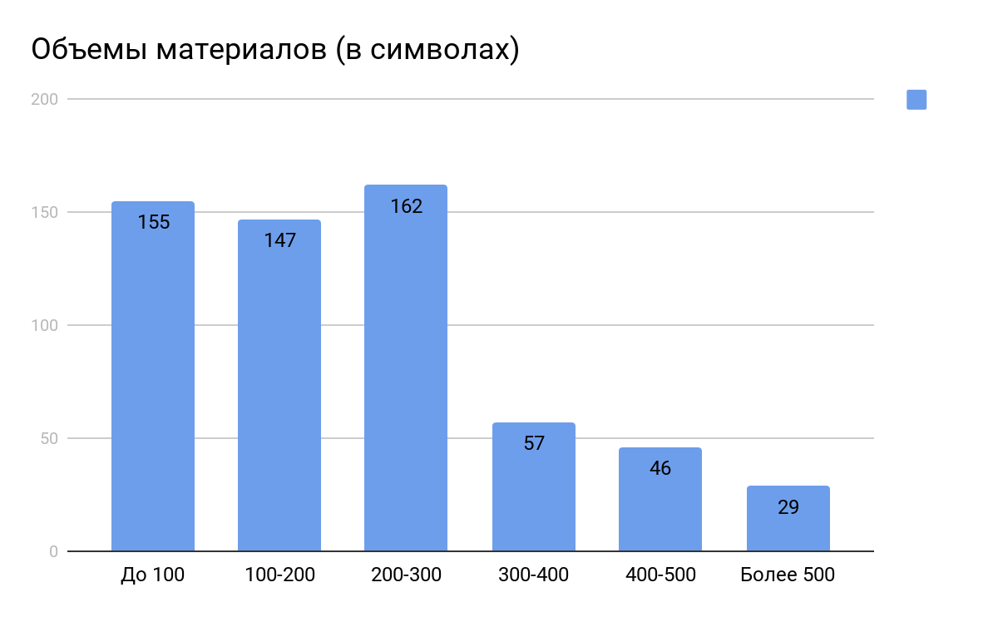
График 2.1. Объем материалов.
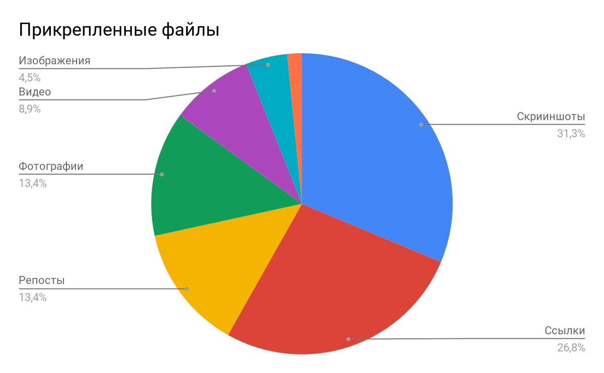
График 2.2. Соотношение мультимедийных элементов в текстах.
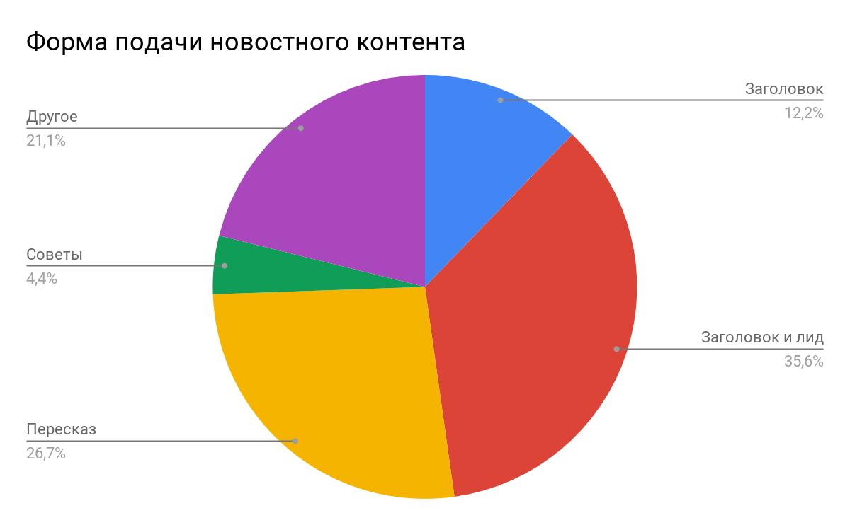
График 2.3. Форма подачи новостного контента.

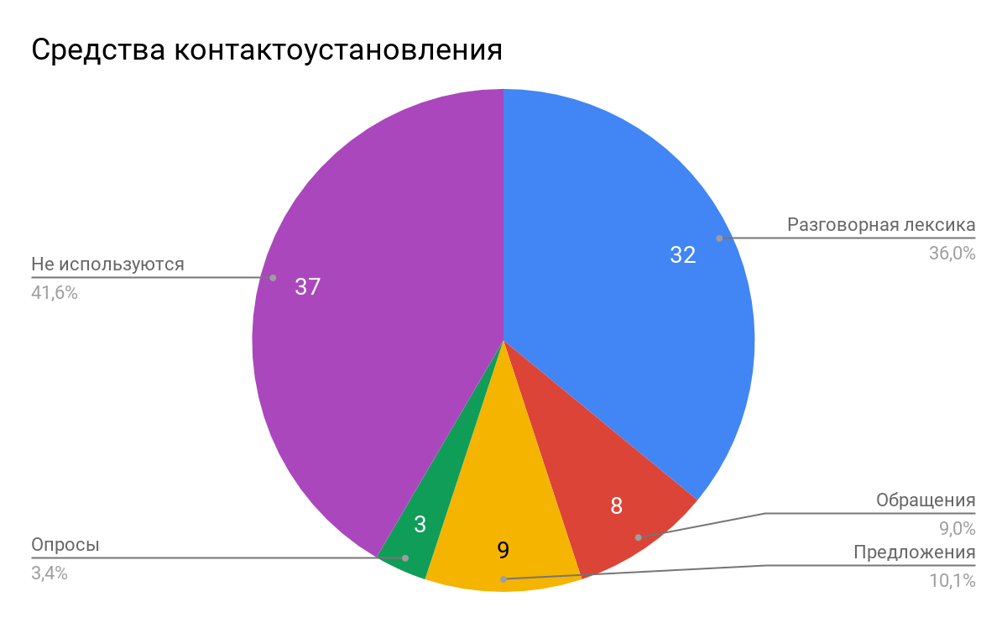
График 2.4. Средства контактоустановления.

Приложение 3. Результаты анализа медиа The Brown Room
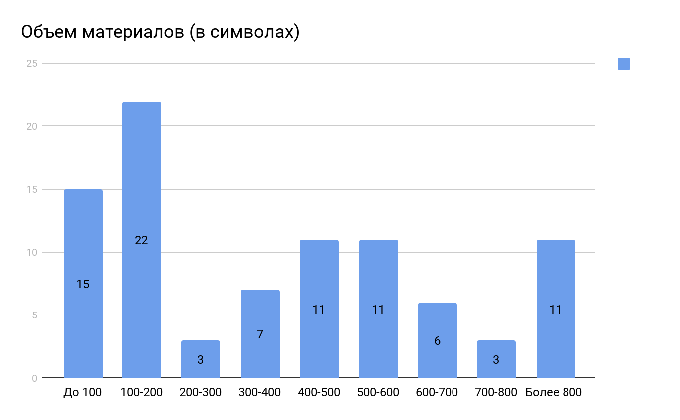
График 3.1. Объем материалов в «ВКонтакте».

График 3.2. Соотношение мультимедийных элементов в текстах в «ВКонтакте».
График 3.3. Форма подачи новостного контента в «ВКонтакте».

График 3.4. Средства контактоустановления в «ВКонтакте».

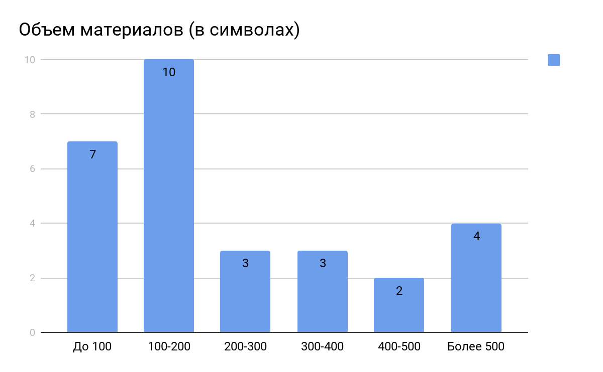
График 3.5. Объем материалов в Telegram.

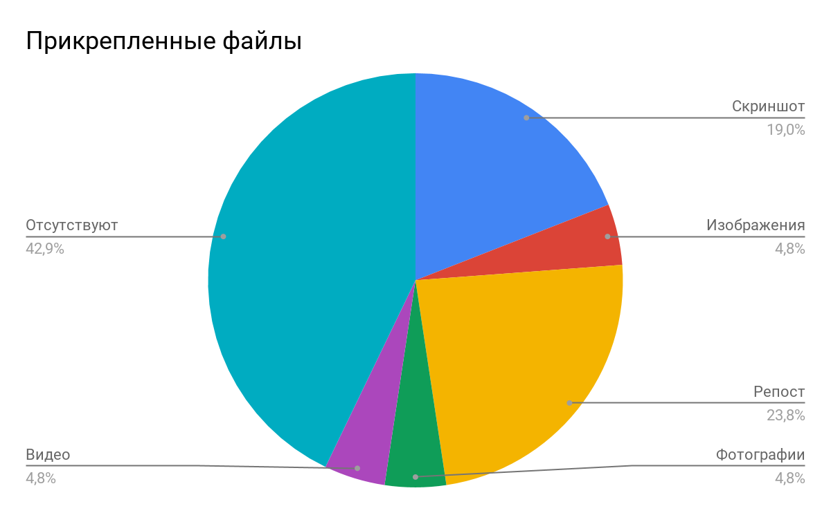
График 3.6. Соотношение мультимедийных элементов в текстах в Telegram.

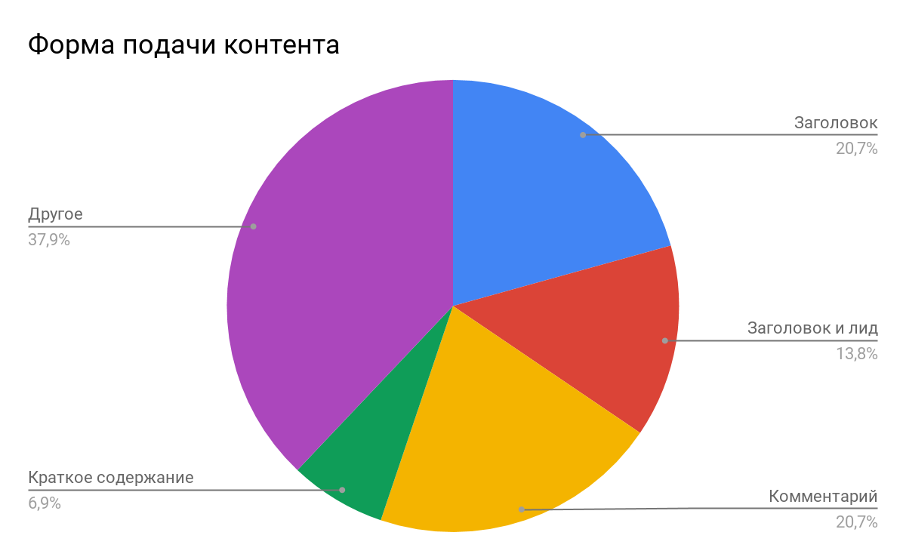
График 3.7. Форма подачи новостного контента в Telegram.

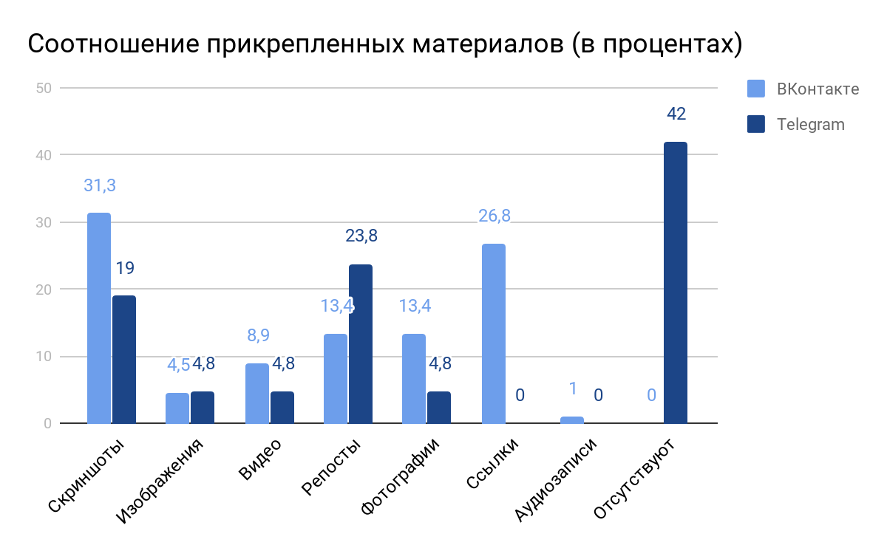
График 3.8. Соотношение мультимедийных элементов в Telegram и в «ВКонтакте».

Приложение 4. Результаты анализа медиа «Журнал Film Sense»

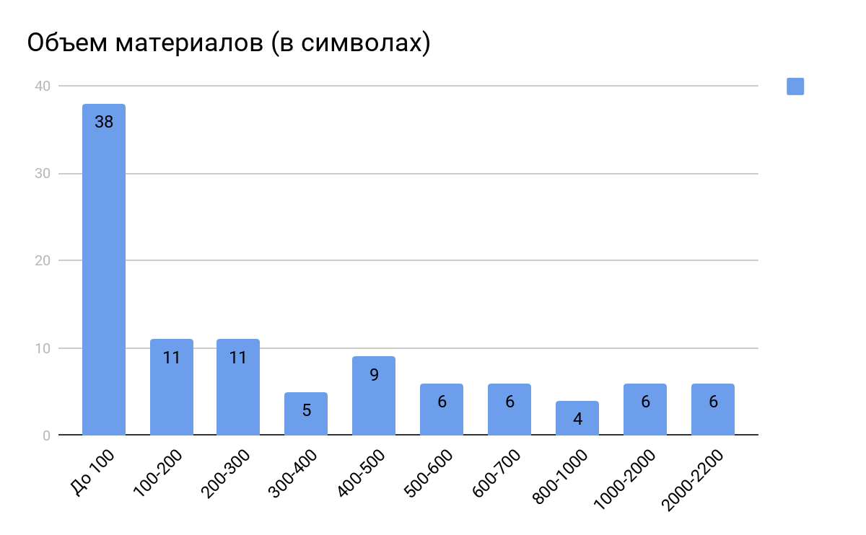
График 4.1. Объем материалов в «ВКонтакте».

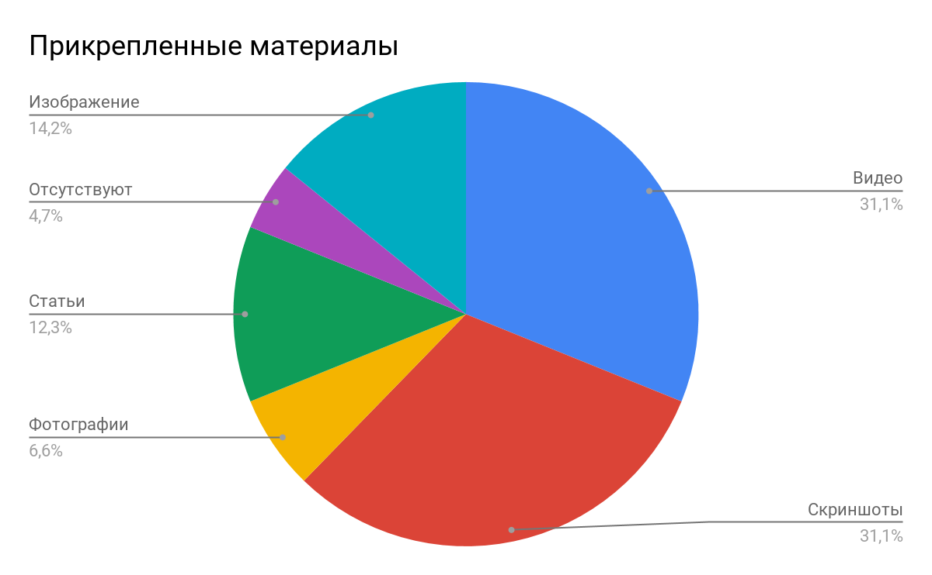
График 4.2. Соотношение мультимедийных элементов в текстах в «ВКонтакте».

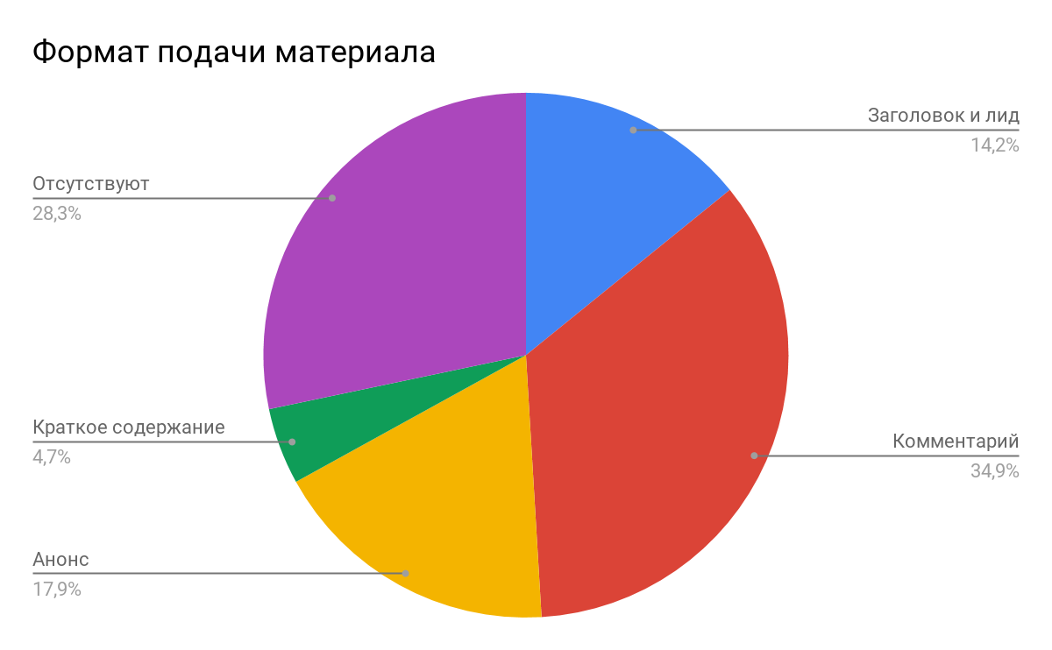
График 4.3. Форма подачи новостного контента в «ВКонтакте».

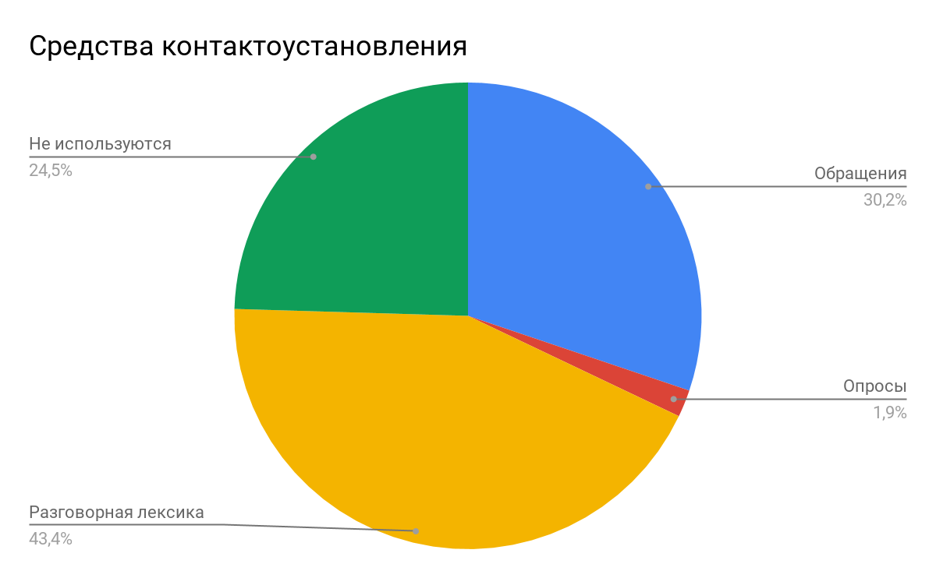
График 4.4. Средства контактоустановления в «ВКонтакте».

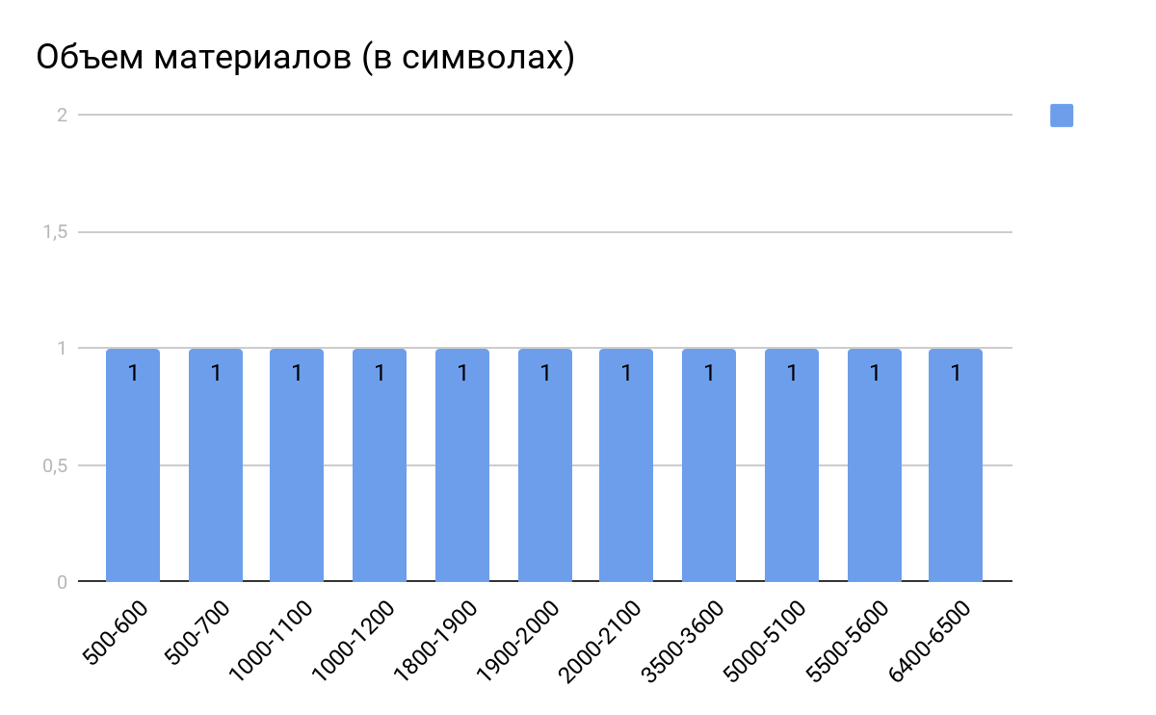
График 4.5. Объем материалов в Telegram.

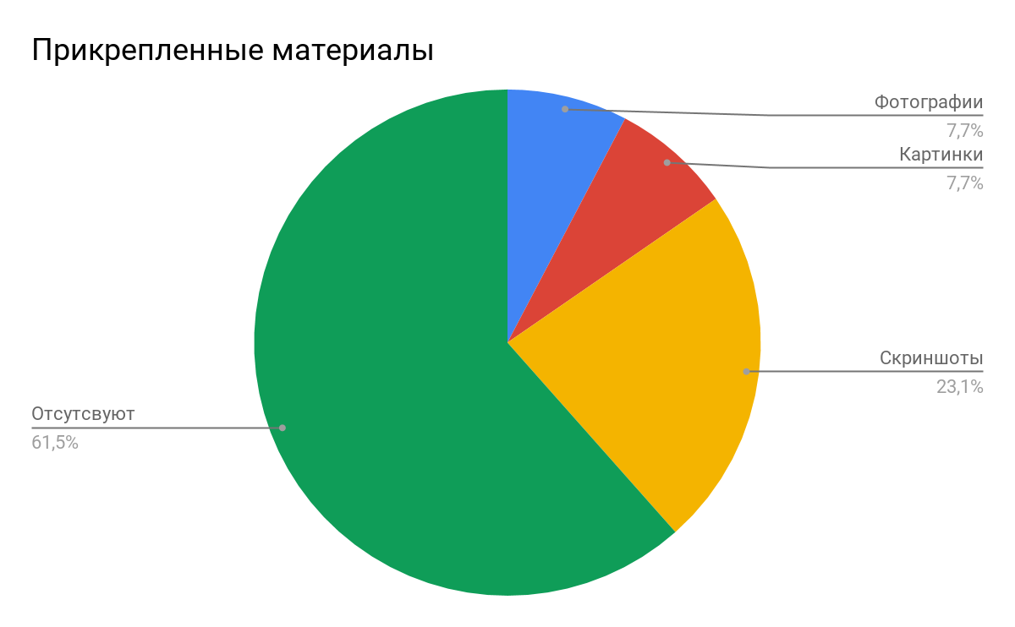
График 4.6. Соотношение мультимедийных элементов в текстах в Telegram.

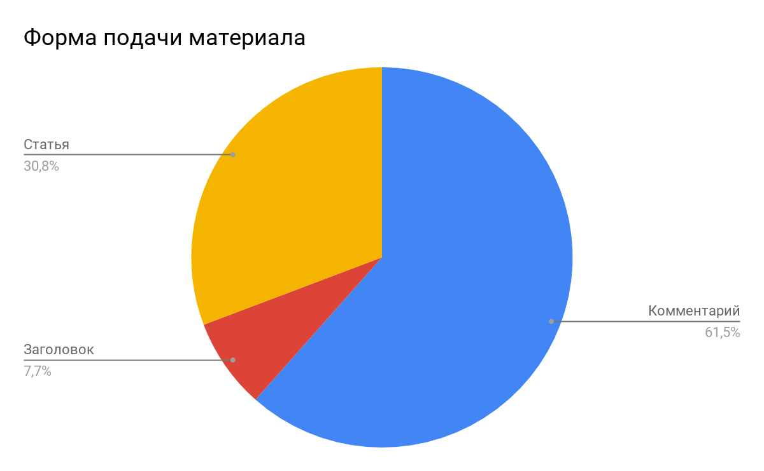
График 4.7. Форма подачи новостного контента в Telegram.

Сергеенко А. А. Профессиональная деятельность журналиста в условиях информационно-коммуникативной революции и конвергенции СМИ: к постановке проблемы [Электронный ресурс] // Вестник ВятГУ. 2010. №3. URL: https://cyberleninka.ru/article/n/professionalnaya-deyatelnost-zhurnalista-v-usloviyah-informatsionno-kommunikativnoy-revolyutsii-i-konvergentsii-smi-k-postanovke (дата обращения: 10.04.2018).
Там же.
Там же.
Там же.
Там же.
Ищенко М. В. Информационное общество: подходы к определению сущности категорий [Электронный ресурс] // Вестник ОмГУ. Серия: Экономика. 2007. №1. URL: https://cyberleninka.ru/article/n/informatsionnoe-obschestvo-podhody-k-opredeleniyu-suschnosti-kategoriy (дата обращения: 10.04.2018).
Пронина Л. А. Информация, информационное общество и человек [Электронный ресурс] // Аналитика культурологии. 2008. №11. URL: https://cyberleninka.ru/article/n/informatsiya-informatsionnoe-obschestvo-i-chelovek (дата обращения: 10.04.2018).
Селезенев Р. С., Скрипак Е. И. Социальные сети как феномен информационного общества и специфика социальных связей в их среде [Электронный ресурс] // Вестник КемГУ. 2013. №2 (54). URL: https://cyberleninka.ru/article/n/sotsialnye-seti-kak-fenomen-informatsionnogo-obschestva-i-spetsifika-sotsialnyh-svyazey-v-ih-srede (дата обращения: 10.04.2018).
Тулисова В. А. Трансформация средств массовой коммуникации: от традиционных средств массовой информации к New Media [Электронный ресурс] // Вопросы теории и практики журналистики. 2017. №2. URL: https://cyberleninka.ru/article/n/transformatsiya-sredstv-massovoy-kommunikatsii-ot-traditsionnyh-sredstv-massovoy-informatsii-k-new-media (дата обращения: 10.04.2018).
Путилова Е. А. Интернет как фактор формирования информационного общества: автореф. дис. … канд. социол. наук. Тюмень, 2004. С. 6.
Рогалева О. С., Шкайдерова Т. В. Новые медиа: эволюция понятия (аналитический обзор) [Электронный ресурс] // Вестник ОмГУ. 2015. №1 (75). URL: https://cyberleninka.ru/article/n/novye-media-evolyutsiya-ponyatiya-analiticheskiy-obzor (дата обращения: 10.04.2018).
Дукин Р. А. Медиатизация современного общества: влияние социальных медиа [Электронный ресурс] // Теория и практика общественного развития. 2016. №2. URL: https://cyberleninka.ru/article/n/mediatizatsiya-sovremennogo-obschestva-vliyanie-sotsialnyh-media (дата обращения: 10.04.2018).
Там же.
Гатов В. В. Будущее журналистики // Как новые медиа изменили журналистику. 2012-2016 / под ред. С. Балмаевой, М. Лукиной. Екатеринбург: 2016. С. 224.
Шестёркина Л. П., Борченко И. Д. Основные характеристики новых социальных медиа [Электронный ресурс] // Учёные записки ЗабГУ. Серия: Филология, история, востоковедение. 2014. №2. URL: https://cyberleninka.ru/article/n/osnovnye-harakteristiki-novyh-sotsialnyh-media (дата обращения: 10.04.2018).
Выровцева Е. В., Мохвин А. Ю. Стратегические коммуникации современных изданий в социальных медиа [Электронный ресурс] // Челябинский гуманитарий. 2017. №3 (40). URL: https://elibrary.ru/item.asp?id=30577415 (дата обращения: 10.04.2018).
Рогалева О. С., Шкайдерова Т. В. Указ. соч.
Барлыбаева C. Конвергентная журналистика – журналистика нового времени [Электронный ресурс] // European Journal of Humanities and Social Sciences. 2016. №2. URL: https://cyberleninka.ru/article/n/konvergentnaya-zhurnalistika-zhurnalistika-novogo-vremeni (дата обращения: 10.04.2018).
Вырковский А.В., Галкина М.Ю., Колесниченко А.В., Образцова А.Ю., Вартанов С.А. Мультимедийные элементы в современном медиатексте [Электронный ресурс] // Медиаскоп. 2017. Вып. 3. Режим доступа: http://www.mediascope.ru/2364 (дата обращения: 10.04.2018).
Там же.
Градюшко А. А. Сетевой текст как особый продукт творческой деятельности в веб-журналистике [Электронный ресурс] // Вестник полоцкого государственного университета. 2014. URL: https://elibrary.ru/item.asp?id=23381665 (дата обращения: 10.04.2018).
Сергеенко А. А. Указ. соч.
Тулисова В. А. Указ. соч.
Дукин Р. А. Медиатизация современного общества: влияние социальных медиа
Горина Е. В., Лазарева Э. А. Интернет-издание как текстовой феномен // Лингвокультурология. 2009. №3. URL: https://cyberleninka.ru/article/n/internet-izdanie-kak-tekstovoy-fenomen (дата обращения: 11.04.2018).
Закон РФ «О средствах массовой информации» [Электронный ресурс]. URL: http://45.rkn.gov.ru/directions/p13962/p15291/p15292/ (дата обращения: 10.04.2018).
Костенко Е. В. Специфические черты сетевого текста как особого вида журналистского творчества [Электронный ресурс] // Вестн. Воронеж. гос. ун-та. Серия: Филология. Журналистика. 2012. URL: https://elibrary.ru/item.asp?id=18288392 (дата обращения: 10.04.2018).
Градюшко А. А. Сетевой текст как особый продукт творческой деятельности в веб-журналистике.
Рогалева О. С., Шкайдерова Т. В. Указ. соч.
Дукин Р. А. Медиатизация современного общества: влияние социальных медиа.
Стинс О., Ван Фухт Д. Новые медиа [Электронный ресурс] // Вестник ВолГУ. Серия 8: Литературоведение. Журналистика. 2008. №7. URL: https://cyberleninka.ru/article/n/novye-media (дата обращения: 10.04.2018).
Карякина К. Актуальные формы и модели новых медиа: от понимания аудитории к созданию контента [Электронный ресурс] // Медиаскоп. 2010. Вып. 1. URL: http://www.mediascope.ru/node/524 (дата обращения: 10.04.2018).
Морозова А. А. Достоверность информации в социальных сетях и критерии ее верификации (на примере «ВКонтакте») [Электронный ресурс] // Вестник ЧелГУ. 2017. №6 (402). URL: https://elibrary.ru/item.asp?id=29866476 (дата обращения: 10.04.2018).
Аудитория пользователей интернета в России в 2017 году составила 87 млн. человек [Электронный ресурс] URL: http://mediascope.net/press/news/744498/ (дата обращения: 10.04.2018).
Селезенев Р. С., Скрипак Е. И. Указ. соч.
Зуева Е. Ю. Сообщество «ВКонтакте» как корпоративный медиаресурс [Электронный ресурс] //. 2016 URL: https://elibrary.ru/item.asp?id=27320435 (дата обращения: 10.04.2018).
Вырковский А.В., Галкина М.Ю., Колесниченко А.В., Образцова А.Ю., Вартанов С. А. Указ. соч.
Градюшко А. А. Дигитализация белорусских печатных СМИ: модели использования социальных медиа.
Лосева Н. Г. Аудитория новых медиа // II Как новые медиа изменили журналистику. 2012-2016 / под ред. Балмаевой С., Лукиной М. Екатеринбург: 2016. С. 44.
Егорова Л. Г., Туманов Д. В., Баканов Р. П. Конгруэнтность медиаобразования современным медиапроцессам [Электронный ресурс] // Медиаобразование. 2017. №1. URL: https://cyberleninka.ru/article/n/kongruentnost-mediaobrazovaniya-sovremennym-mediaprotsessam (дата обращения: 10.04.2018).
Горячев, А. А. Сетевая речь // Сетевые СМИ российского мегаполиса / под ред. С. Г. Корконосенко, И. Н. Блохина. СПб.: 2011. С. 210.
Паранько С. В. Инструментарий и навыки журналиста [Электронный ресурс] // Как новые медиа изменили журналистику. 2012-2016. 2016. URL: http://newmedia2016.digital-books.ru/kniga/instrumentarij-i-navy-ki-zhurnalista/ (дата обращения: 10.04.2018).
Градюшко А. А. Дигитализация белорусских печатных СМИ: модели использования социальных медиа.
Терновая М. А. Элементы продвижения ресурса «Лентач» [Электронный ресурс] / М. А. Терновая // Книжное дело: достижения, проблемы, перспективы: сборник материалов VI Международной научно-практической интернет-конференции. 2017. URL: https://elibrary.ru/item.asp?id=32349617 (дата обращения: 10.04.2018).
Богданова А. А. Современная интернет-журналистика: взаимодействие средств массовой информации с социальными сетями. [Электронный ресурс] // Сборник статей по итогам Международной научно-практической конференции. 2017. URL: https://elibrary.ru/item.asp?id=30644667 (дата обращения: 10.04.2018).
Жуликов С. Е., Жуликова О. В. Феномен социальных сетей: от математической теории к социальной реализации [Электронный ресурс] // Вестник Тамбовского университета. Серия: Естественные и технические науки. 2012. №1. URL: https://cyberleninka.ru/article/n/fenomen-sotsialnyh-setey-ot-matematicheskoy-teorii-k-sotsialnoy-realizatsii (дата обращения: 10.04.2018).
Селезенев Р. С., Скрипак Е. И. Указ. соч.
Жуликов С. Е., Жуликова О. В. Указ. соч.
Чэнь Д. Социальные медиа в решении актуальных общественно-политических проблем: дис...канд. полит. наук: 10.01.10 [Электронный ресурс] / Чэнь Ди. – Санкт-Петербург, 2015. – 172 с. URL: http://jf.spbu.ru/upload/files/file_1431593401_4422.pdf (дата обращения: 10.04.2018).
Селезенев Р. С., Скрипак Е. И. Указ. соч.
O’Reilly T. What Is Web 2.0. [Электронный ресурс]. URL: https://www.oreilly.com/pub/a/web2/archive/what-is-web-20.html (дата обращения: 10.04.2018).
Баранов В. Н. Социальные сети [Электронный ресурс] // ТДР. 2010. №12. URL: https://cyberleninka.ru/article/n/sotsialnye-seti (дата обращения: 10.04.2018).
Чэнь Д. Социальные сетевые медиа и социальные сети в концепциях американских и российских исследователей [Электронный ресурс] // Вестник СПбГУ. Язык и литература. 2012. №3. URL: https://cyberleninka.ru/article/n/sotsialnye-setevye-media-i-sotsialnye-seti-v-kontseptsiyah-amerikanskih-i-rossiyskih-issledovateley (дата обращения: 10.04.2018).
Зуева Е. Ю. Указ. соч.
Хрущева Л. Б., Церковная К. А. Социальные сети: положительные и отрицательные стороны присутствия социальных сетей в повседневной жизни [Электронный ресурс] // Облачные и инновационные технологии в сервисе и образовании. Сборник научных трудов. Под редакцией И.Т. Насретдинова. 2017. Казань. URL: https://elibrary.ru/item.asp?id=29191047 (дата обращения: 10.04.2018).
Селезенев Р. С., Скрипак Е. И. Указ. соч.
Газизова Р. И. Социальные сети как платформа для создания медиаконтента СМИ Республики Татарстан [Электронный ресурс] // Филологические науки. Вопросы теории и практики. 2016. №7-2 (61). URL: https://cyberleninka.ru/article/n/sotsialnye-seti-kak-platforma-dlya-sozdaniya-mediakontenta-smi-respubliki-tatarstan (дата обращения: 10.04.2018).
Бурханова Л. Н. Основные различия специфики коммуникации в социальных сетях Facebook и «Вконтакте» [Электронный ресурс] // КПЖ. 2017. №6 (125). URL: https://cyberleninka.ru/article/n/osnovnye-razlichiya-spetsifiki-kommunikatsii-v-sotsialnyh-setyah-facebook-i-vkontakte (дата обращения: 10.04.2018).
Воронкин А. С. Социальные сети: эволюция, структура, анализ [Электронный ресурс] // ОТО. 2014. №1. URL: https://cyberleninka.ru/article/n/sotsialnye-seti-evolyutsiya-struktura-analiz (дата обращения: 10.04.2018).
Бурханова Л. Н. Указ. соч.
Селезенев Р. С., Скрипак Е. И. Указ. соч.
Назарчук, А. В. Сетевое общество и его философское осмысление / А. В. Назарчук // Вопросы философии. - 2008 - № 7.
Воронкин А. С. Указ. соч.
Кастельс М. Галактика Интернет: Размышления об Интернете, бизнесе и обществе. Екатеринбург: У-Фактория, 2004. С. 11.
Там же. С. 12.
Соколова Д. В. Дистрибуция новостного контента в мессенджере Telegram [Электронный ресурс] // Медиаскоп. 2017. №4. URL: http://www.mediascope.ru/2380 (дата обращения: 10.04.2018).
Мельникова М. С., Яковлев И. П. Понятие «Социальная сеть» в социологических теориях и интернет-практиках [Электронный ресурс] // Вестник СПбГУ. Язык и литература. 2014. №1. URL: https://cyberleninka.ru/article/n/ponyatie-sotsialnaya-set-v-sotsiologicheskih-teoriyah-i-internet-praktikah (дата обращения: 10.04.2018).
Шестёркина Л. П., Борченко И. Д. Указ. соч.
Селезенев Р. С., Скрипак Е. И. Указ. соч.
Бурханова Л. Н. Указ. соч.
Там же.
Градюшко А. А. Дигитализация белорусских печатных СМИ: модели использования социальных медиа.
Калугина Е. Г. О понимании интернет-СМИ в условиях развития гражданской журналистики [Электронный ресурс] // Научные ведомости БелГУ. Серия: Гуманитарные науки. 2017. №28 (277). URL: https://cyberleninka.ru/article/n/o-ponimanii-internet-smi-v-usloviyah-razvitiya-grazhdanskoy-zhurnalistiki (дата обращения: 10.04.2018).
Беленко В. Е., Кунгурцев Э. Е. Интеграция региональных интернет-СМИ в социальные сети (на материале интернет-СМИ г. Новосибирска) [Электронный ресурс] // Вестник НГУ. Серия: История, филология. 2016. №6. URL: https://cyberleninka.ru/article/n/integratsiya-regionalnyh-internet-smi-v-sotsialnye-seti-na-materiale-internet-smi-g-novosibirska (дата обращения: 10.04.2018).
Чэнь Д. Социальные сетевые медиа и социальные сети в концепциях американских и российских исследователей.
Дьяченко О. В. Российские СМИ в социальных сетях Facebook и в «ВКонтакте»: практики взаимодействия.
Там же.
Беленко В. Е., Кунгурцев Э. Е. Указ. соч.
Дьяченко О. В. Российские СМИ в социальных сетях Facebook и в «ВКонтакте»: практики взаимодействия.
Дьяченко О. В. Российские СМИ в социальных сетях Facebook и в «ВКонтакте»: практики взаимодействия.
Текутьева И. А. Преимущества соцсети «ВКонтакте» для продвижения информационного сайта в России [Электронный ресурс] // Медиасреда. 2017. №12. URL: https://cyberleninka.ru/article/n/preimuschestva-sotsseti-vkontakte-dlya-prodvizheniya-informatsionnogo-sayta-v-rossii (дата обращения: 10.04.2018).
Зуева Е. Ю. Указ. соч.
Дьяченко О. В. Российские СМИ в социальных сетях Facebook и в «ВКонтакте»: практики взаимодействия.
Соколова Д. В. Указ. соч.
Стинс О., Ван Фухт Д. Указ. соч.
Калугина Е. Г. Указ. соч.
Тулисова В. А. Указ. соч.
Стинс О., Ван Фухт Д. Указ. соч.
Суходолов А. П. Феномен «Фейковых новостей» в современном медиапространстве [Электронный ресурс] // Евроазиатское сотрудничество: гуманитарные аспекты. 2017. №1. URL: https://cyberleninka.ru/article/n/fenomen-feykovyh-novostey-v-sovremennom-mediaprostranstve (дата обращения: 10.04.2018).
Дукин Р. А. Феномен социальных медиа: проблема социологического осмысления [Электронный ресурс] // Вестник Нижегородского университета им. Н.И.Лобачевского. Серия: Социальные науки. 2015. №4 (40). URL: https://cyberleninka.ru/article/n/fenomen-sotsialnyh-media-problema-sotsiologicheskogo-osmysleniya (дата обращения: 10.04.2018).
Калугина Е. Г. Указ. соч.
Беленко В. Е., Кунгурцев Э. Е. Указ. соч.
Выровцева Е. В., Мохвин А. Ю. Указ. соч.
Рогалева О. С., Шкайдерова Т. В. Указ. соч.
Дукин Р. А. Феномен социальных медиа: проблема социологического осмысления.
Мельничук И. В. Специфика контента новостных городских пабликов в социальной сети (на примере «ВКонтакте») [Электронный ресурс] // Медиасреда. 2017. №12. URL: https://elibrary.ru/item.asp?id=29992059 (дата обращения: 10.04.2018).
Дукин Р. А. Феномен социальных медиа: проблема социологического осмысления.
Выровцева Е. В., Мохвин А. Ю. Указ. соч.
Градюшко А. А. Дигитализация белорусских печатных СМИ: модели использования социальных медиа.
Морозова А. А. Достоверность информации в социальных сетях и критерии ее верификации.
Выровцева Е. В., Мохвин А. Ю. Указ. соч.
Морозова А. А. Типологическая характеристика сообществ социальной сети «ВКонтакте» как масс-медиа [Электронный ресурс] // Челябинский гуманитарий. 2017. №3 (40). URL: https://elibrary.ru/item.asp?id=30577416 (дата обращения: 10.04.2018).
Руденок Д. В. Социальные сети как источник информации [Электронный ресурс] // Вестн. электрон. и печат. СМИ. 2016. № 1 (24). URL: https://elibrary.ru/item.asp?id=26275181 (дата обращения: 10.04.2018).
Браславец Л. А. Социальные сети как средство массовой информации: к постановке проблемы [Электронный ресурс] // Вестник ВГУ. Серия: Филология. Журналистика. 2009, №1. URL: http://www.vestnik.vsu.ru/pdf/phylolog/2009/01/2009-01-31.pdf (дата обращения: 10.04.2018).
Руденок Д. В. Указ. соч.
Выровцева Е. В., Мохвин А. Ю. Указ. соч.
Морозова А. А. Типологическая характеристика сообществ социальной сети «ВКонтакте» как масс-медиа.
Дукин Р. А. Медиатизация современного общества: влияние социальных медиа.
Баранов В. Н. Указ. соч.
Зубанова Л. Б. Потенциал социальных медиа в формировании экологической повестки региона [Электронный ресурс] // Знак: проблемное поле медиаобразования. 2017. №3 (25). URL: https://cyberleninka.ru/article/n/potentsial-sotsialnyh-media-v-formirovanii-ekologicheskoy-povestki-regiona (дата обращения: 10.04.2018).
Дьяченко О. В. Российские СМИ в социальных сетях Facebook и в «ВКонтакте»: практики взаимодействия.
Top sites ranking for all categories in the world [Электронный ресурс]. URL: https://www.similarweb.com/top-websites (дата обращения: 10.04.2018).
Дукин Р. А. Медиатизация современного общества: влияние социальных медиа.
Nowak M. Two Billion People Coming Together on Facebook [Электронный ресурс] // Facebook newsroom. 2018. URL: https://newsroom.fb.com/news/2018/01/news-feed-fyi-bringing-people-closer-together/ (дата обращения: 10.04.2018)
Щепелова Г. Г. Поведение пользователей Facebook: исследовательский проект [Электронный ресурс] // Медиаскоп №4 2012 URL: http://www.mediascope.ru/node/1220 (дата обращения: 10.04.2018).
Бурханова Л. Н. Указ. соч.
Руденок Д. В. Указ. соч.
Симакова С. И. Современная журналистика и социальные сети [Электронный ресурс] // Знак: проблемное поле медиаобразования. 2012. №1 (9). URL: https://cyberleninka.ru/article/n/sovremennaya-zhurnalistika-i-sotsialnye-seti (дата обращения: 10.04.2018).
Nowak M. Two Billion People Coming Together on Facebook [Электронный ресурс] // Facebook newsroom. 2017. URL: https://newsroom.fb.com/news/2018/01/news-feed-fyi-bringing-people-closer-together (дата обращения: 10.04.2018)
Там же.
Там же.
Instant Articles [Электронный ресурс]. URL: https://instantarticles.fb.com (дата обращения: 10.04.2018).
Мельникова М. С., Яковлев И. П. Указ. соч.
Рейтинги сайтов LiveInternet [Электронный ресурс]. URL: https://www.liveinternet.ru/rating/ru/ (дата обращения: 10.04.2018).
Top sites ranking for all categories in the world [Электронный ресурс]. URL: https://www.similarweb.com/top-websites (дата обращения: 10.04.2018).
Аудитория ВКонтакте [Электронный ресурс]. URL: https://vk.com/about (дата обращения: 10.04.2018).
Артемчук В. Д. Влияние «умной ленты» на формирование общественного мнения [Электронный ресурс] // Молодой исследователь Дона. 2017. №5 (8). URL: https://cyberleninka.ru/article/n/vliyanie-umnoy-lenty-na-formirovanie-obschestvennogo-mneniya (дата обращения: 10.04.2018)
Калайдин П. Новые алгоритмы ленты новостей // [Электронный ресурс] Блог ВКонтакте. 2018. URL: https://vk.com/blog/newsfeed-algorithms (дата обращения: 10.04.2018)
Паранько С. В. Редактор статей [Электронный ресурс] // Блог ВКонтакте. 2018. URL: https://vk.com/blog/newsfeed-algorithms (дата обращения: 10.04.2018)
Коноплев Д. Э. Telegram как новая среда коммуникации в СМИ и соцсетях [Электронный ресурс] // Знак: проблемное поле медиаобразования. 2017. №3 (25). URL: https://cyberleninka.ru/article/n/telegram-kak-novaya-sreda-kommunikatsii-v-smi-i-sotssetyah (дата обращения: 14.05.2018).
Аванесян Н. Л. Telegram, как пример мессенджера: возможности и перспективы развития [Электронный ресурс] // Научный потенциал XXI века. 2017. URL: http://elibrary.ru/item.asp?id=29653726 (дата обращения: 11.04.2018).
Статистика аудитории Telegram [Электронный ресурс]. URL: https://telegram-region.com/statistika-auditorii-telegram-na-yanvar-2018/ (дата обращения: 11.04.2018).
Соколова Д. В. Указ. соч.
Там же.
Яшина А. А. Взаимодействие СМИ и социальных сетей (на примере проектов TJournal, TheQuestion и «Лентач») [Электронный ресурс] // Медиасреда. 2017. №12. URL: https://cyberleninka.ru/article/n/vzaimodeystvie-smi-i-sotsialnyh-setey-na-primere-proektov-tjournal-thequestion-i-lentach (дата обращения: 01.05.2018).
«Лентач» [Электронный ресурс]. URL: https://vk.com/oldlentach (дата обращения: 05.05.2018).
Яшина А. А. Указ. соч.
Носовец С. Г. СМИ в социальной сети «ВКонтакте»: структурная и содержательная специфика // Коммуникативные исследования. 2014. №2. URL: https://cyberleninka.ru/article/n/smi-v-sotsialnoy-seti-vkontakte-strukturnaya-i-soderzhatelnaya-spetsifika (дата обращения: 02.04.2018).
См.: приложение 1.
См.: приложение 2.
The Brown Room [Электронный ресурс]. URL: https://vk.com/brown_room (дата обращения: 01.05.18).
См.: приложение 1.
Степанов В. Н. Трансгрессивность как сущностная характеристика современного медиатекста в мировой сети [Электронный ресурс] // Актуальные проблемы стилистики. 2016. № 2. URL: http://elibrary.ru/download/elibrary_25992947_11018655.pdf. (дата обращения: 10.04.2018).
См.: приложение 3.
См.: приложение 3.
Журнал Film Sense [Электронный ресурс]. URL: https://vk.com/filmsense (дата обращения: 03.05.18).
См.: приложение 4.

